**Лекции для курсов**

**«Электрические машины и аппараты»**

**2020**

# Лекция 1

# Общие сведения об электрических машинах

1. Общие сведения об ЭМ
2. Классификация ЭМ
3. Материалы, применяемые для электрических машин

## Общие сведения об ЭМ

### Общие определения и принципы работы электромашин.

Действие электрических машин основано на использо­вании явления электромагнитной индукции.

Электрическая машина, предназначенная для преобразования механической энергии в электрическую, называется генератором.

Электрическая машина, предназначенная для преобразования элек­трической энергии в механическую, называется электродвигателем.

Электрическая машина, предназначенная для преобразования электрической энергии в электри­ческую энергию другого рода тока, другого напряжения, другой частоты называется электромеханическим преобразователем.

Любая электрическая машина может быть использована как в ка­честве генератора, так и в качестве двигателя. Свойство электри­ческих машин изменять направление преобразуемой энергии назы­вают обратимостью.

Если в магнитном поле полюсов постоянных магнитов или элек­тромагнитов (рис. 1.1) N и S поместить проводник и под действи­ем какой-либо силы *F1*перемещать его, то в нем возникнет э. д. c.

**

Где: *В*—магнитная индукция в месте нахождения проводника;

*l*— активная длина проводника (его часть, находящаяся в магнитном поле);

***v*** — скорость перемещения проводника в магнитном поле;

α — угол между векторами максимума магнитной индукции и ско­ростью перемещения проводника (в рассматриваемом случае α = ***р/2,*** т. е. sin α **=** 1).

[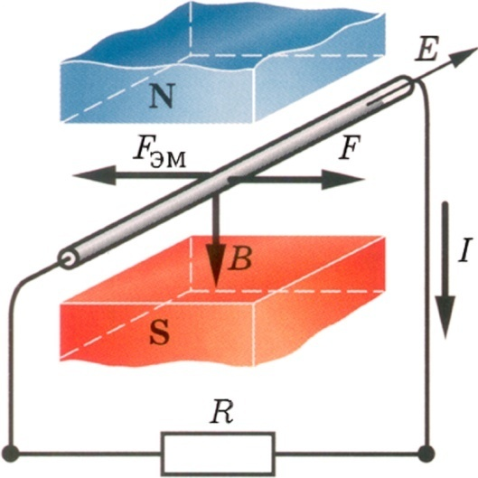](http://el-mashin.narod.ru/pic/001.jpg)

Рис.1.1. Принцип действия электрической машины

Направление э. д. с., индуктируемой в проводнике, определяется согласно правилу правой руки .Если проводник замкнуть на какое-либо сопротивление приемника энергии, то в образовавшейся цепи под действием э. д. с. протекает ток ***I***, направление которого совпадает с направлением э. д. с. про­водника.

В результате взаимодействия тока проводника с магнит­ным полем полюсов создается электромагнитная сила:



направление которой определяется по правилу левой руки.

Эта сила направлена встречно силе ***F1***и при ***Fэм=F1*** проводник перемещается с постоянной скоростью. Таким образом, механическая энергия, затрачиваемая на перемещение проводника, преобразуется в электрическую, отдаваемую сопротивлению внешнего приемника электрической, энергии, т. е. машина будет работать в режиме генератора.

Если от постороннего источника электри­ческой энергии через проводник пропустить ток, то в результате взаимодействия тока в проводнике и магнитного поля полюсов со­здается электромагнитная сила ***Fэм***под действием которой проводник начнет перемещаться в магнитном поле, преодолевая силу торможения какого-либо механического прием­ника энергии, т. е. машина будет работать как двигатель.

Таким образом, в силу общности законов электромагнитной индукции и электромагнитных сил любая электрическая машина может рабо­тать как в режиме генератора, так и в режиме двигателя.

**Общие сведения о синхронных машинах**

В синхронных маши­нах процесс преобразования энергии происходит при синхронной скорости, т. е. при частоте вращения ротора, равной частоте враще­ния магнитного поля.

Синхронные машины широко применяют в качестве генераторов, и вся вырабатываемая электрическая энер­гия производится генераторами этого типа.

Применение синхрон­ных двигателей ограничивается относительно небольшим кругом специальных назначений (постоянство частоты, повышение cosц и др.).

**Общие сведения об асинхронных машинах**

В асинхронных машинах процесс преобразования энергии происходит при несинхронной (асинхронной) частоте, т. е. при частоте вращения ротора, не равной частоте вращения магнитного поля.

В силу ряда существенных достоинств асинхронные машины, применяемые в качестве двигателей, являются наиболее распространенным типом электрических машин.

**Общие сведения о коллекторных машинах**

Кроме синхронных и асинхронных машин переменного тока применяют коллекторные машины, используемые в качестве двигателей переменного тока и допускающие экономичное регулирование скорости в широких пределах, у которых регулировочные характеристики близки к характеристикам двигателей постоянного тока.

Электрические машины, применяемые для преобразования электрической энергии в электрическую энергию другого рода тока (другого напряжения, числа фаз, частоты), называют преобразователями.

Электрические машины, используемые в качестве регуляторов и усилителей электромеханических сигналов, называют соответственно электромашинными регуляторами и усилителями.

## Классификация ЭМ

Электрические машины подразделяют на машины постоянного и переменного тока. В машинах переменного тока возникает вра­щающееся магнитное поле, частота вращения которого зависит от частоты тока сети.

Любая электрическая машина состоит из двух основных час­тей:

* неподвижной — статора,
* вращающейся — ротора.

Машины переменного тока можно подразделять на:

* однофазные
* многофазные (обычно трехфазные),

в зависимости от принци­па действия на:

* синхронные
* асинхронные.

Рис. 1.2. Классификация электрических машин

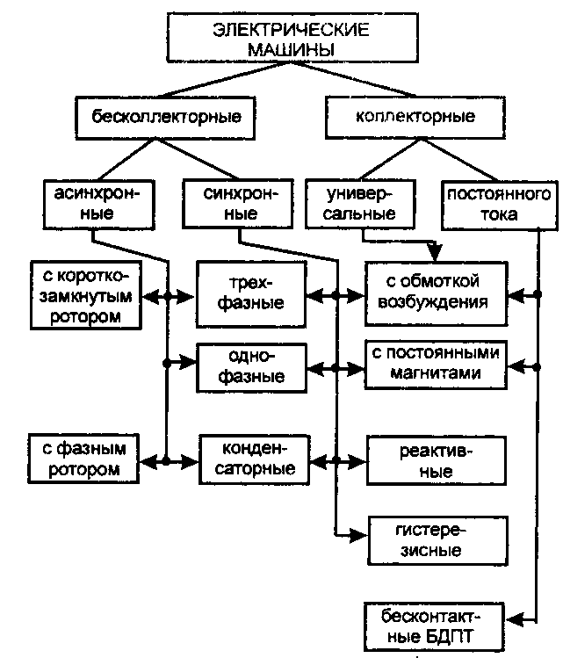

## Материалы, применяемые для электрических машин

и трансформаторов

При изготовлении электрических машин и трансформаторов ис­пользуют материалы, которые можно подразделить на:

* активные,
* изоляционные
* конструкционные.

### Активные материалы, применяемые для электрических машин

**и трансформаторов**

Такими материалами являются магнит­ные и проводниковые (токопроводящие) материалы, обеспечивающие нор­мальное протекание электромагнитных процессов при работе элек­трических машин и трансформаторов.

К проводниковым материа­ламотносят прежде всего медь, обладающую малым удельным сопротивлением. Из меди изготовляют контактные кольца и кол­лекторные пластины.

Наряду с медью применяют алюминий, а в некоторых случаях сплавы латуни и бронзы. Из меди и алюминия изготовляют провода круглого и прямоугольного сечений для об­моток электрических машин и трансформаторов.

В качестве магнитных материалов для сердечников электриче­ских машин и трансформаторов применяют электротехнические стали различных марок .

Потери в стали магнитопровода складываются из потерь на вихревые токи и гистерезис (перемагничиваиие стали).

Для умень­шения потерь на вихревые токи магнитопроводы трансформаторов и электрических машин изготавливают из отдельных пластин, изо­лированных друг от друга. Изоляционные прослойки, оказывая вихревым токам чрезвычайно большое сопротивление, ограничивают сферу действия токов небольшими участками и тем самым значительно уменьшают потери электрической энер­гии.

### Изоляционные материалы, применяемые для электрических машин

**и трансформаторов**

Это — одни из основных элементов электрической машины и трансформатора, так как надежность их работы в большой степени зависит от качества изоляции.

Изоляция должна обеспечивать надежную работу электрической машины или трансформатора в условиях эксплуатации при значительных коле­баниях температуры.

В зависимости от нагревостойкости изоляци­онные материалы разделяют на классы со следующими предельно допустимыми температурами:

* класс Υ — 90° С,
* класс А — 105° С,
* класс Е — 120° С,
* класс В — 130° С,
* класс F — 155° С,
* класс Н — 180° С,
* класс С —более 180° С.

К классу Υ относят не пропитанные и не погруженные в жидкий диэлектрик волокнистые электроизоляционные материалы из целлюлозы или шелка, а также полимерные органические диэлектрики (полиэтилен, полистирол и др.) с температурой размягчения не ниже 90—100° С.

К классу А— волокнистые электроизоляционные материалы из целлюлозы или шелка, пропитанные или погруженные в жидкий диэлектрик; изоляцию эмальпроводов на основе масляных или полиамидных лаков; дерево и древесные слоистые пластики. Пропитывающими веществами для материалов класса А являются трансформаторное масло, масляные лаки, битумные составы.

К классу Е—-литьевые составы; изоляцию эмальпроводов на основе полизинилацеталевых, полиэфирных, эпоксидных и ио-лнуретаиовых смол и синтетические материалы.

К классу В — электроизоляционные материалы, изготовленные на основе неорганических диэлектриков (слюда, асбест, волокнистое стекло), пропитанных лаками или смолами повышенной нагревостойкости, а также пластмассы с неорганическим наполнителем.

К классу F — электроизоляционные материалы, изготовленные на основе неорганических диэлектриков и пропитанные лаками или смолами, модифицированными кремнийоргаиическими соединениями.

К классу Н— неорганические электроизоляционные материалы, пропитанные кремнийорганическими лаками или смолами. Такие материалы не содержат связывающих органических материалов с нагрево-стойкостью ниже 180° С.

К классу С — неорганические изоляционные материалы, изготовленные без применения органических связывающих устройств.

### Конструкционные материалы, применяемые для электрических машин

**и трансформаторов**

Их применяют для изготовления тех частей и деталей электрических машин и трансформаторов, которые служат главным образом для передачи и восприятия механических воздействий.

В электрических машинах применяются :

* чугун,
* сталь,
* цветные металлы
* сплавы цветных металлов
* пластмассы.

## Нагревание и охлаждение электрических машин итрансформаторов.

### Режимы работы и потери энергии при работе электрических машин

Режим работы электрической машины или трансформатора при условиях, для которых они предназначены заводом-изготовителем, называют номинальным.

Такой режим характеризуется номиналь­ными величинами, указанными на заводском щитке машины или трансформатора.

Обычно электрические машины и трансформато­ры предназначаются для продолжительного режима работы, при котором они могут работать с установившимися превышениями температуры их отдельных частей над температурой окружающей среды, не превосходящими допускаемых общесоюзными стандар­тами.

При работе электрических машин и трансформаторов возника­ют потери преобразуемой ими энергии.

Эти потери складываются из следующих видов:

1. электрические (потери в обмотках), идущие на нагревание протекающими токами проводов обмоток, сопротивлений переход­ных контактов на коллекторе или контактных кольцах;
2. гистерезисные, возникающие в перемагничиваемыхферро­магнитных частях машин или трансформатора;
3. потери на вихревые токи в частях машин и трансформаторов, находящихся в переменных магнитных нолях.
4. механические, идущие на трение в подшипниках, о воздух (или газ), вращающихся частей машины, щеток о коллектор или контактные кольца;
5. потери, затрачиваемые на вращение вентилятора, располо­женного на валу машины.

### Способы охлаждения электрических машин.

Возникающие при работе электрических машин и трансформа­торов потери энергии превращаются в теплоту, нагревая отдельные их части.

Теплота должна быть рассеяна в окружающую среду, чтобы температура отдельных частей электрических машин и транс­форматоров не превышала допустимых пределов.

По способу охлаждения электрические машины подразделя­ются на:

1. машины с естественным охлаждением, не имеющие специаль­ных устройств для охлаждения. Такие машины бывают малой мощ­ности, так как отвод тепла в них малоинтенсивен;
2. машины с самовентиляцией, на валу которых помещают вен­тилятор, всасывающий или нагнетающий в машину при вращении ротора воздух и прогоняющий его через внутреннюю полость ма­шины.
3. машины с посторонним охлаждением, в которых охлаждаю­щий воздух (или водород) прогоняется по трубам вентилятором. Такое охлаждение применяют для машин большой мощности.

В зависимости от того, в каком направлении движется охлаж­дающий воздух по телу ротора, различают две основные системы вентиляции:

* + радиальную
  + осевую.

При радиальной вентиляции охлаждающая среда перемещается в радиальном направлении от вала к периферии ротора через промежутки между пакетами сталь­ных листов, образующих сердечник ротора.

При осевой вентиляции в сердечнике ротора устраивают осевые каналы, сквозь которые прогоняется воздух параллельно валу машины.

Радиальная систе­ма вентиляции проста в конструктивном отношении и надежна, потери энергии на вентиляцию малы и теплоотдача равномерна. Однако она некомпактна и неустойчива в отношении количества протекающего через машину воздуха. В машинах малой и частич­но средней мощности лучшие результаты дает осевая вентиляция, а в машинах средней и большой мощности — радиальная.

### Методы охлаждения трансформаторов

В трансформаторах используется:

* воздушное (в сухих)
* масля­ное охлаждение.

В сухих трансформаторах нагретые поверхности обмоток и магнитопровода отдают тепло омывающему их воздуху путем конвекции и излучения.

В масляных трансформаторах тепло­вая энергия передается в окружающую среду специальным транс­форматорным маслом, заливаемым в металлический бак, в котором помещен трансформатор.

Трансформаторное масло является хоро­шей охлаждающей средой и хорошим изоляционным материалом, который обеспечивает высокую электрическую прочность трансфор­матора при сравнительно малых изоляционных промежутках.

### Способы защиты электромашин от влияния внешней среды.

По способу защиты от влияния внешней среды различают следующие исполнения машин:

* от­крытое,
* защищенное,
* брызгозащищенное,
* водозащищенное,
* гермети­ческое
* взрывобезопасное

Открытой считается машина, у которой вращающиеся и токоведущие части не имеют защитных приспособлений.

В защищенноймашине есть специаль­ные защитные приспособления, препятствующие проникновению внутрь машины посторонних предметов, а также защищающие от случайных прикосновений к токоведущим или вращающимся ча­стям.

В брызгозащищенноймашине есть специальные защитные приспособления, предохраняющие от попадания внутрь водяных капель, падающих сверху под углом до 45° к вертикали.

Водозащи­щеннойсчитается машина, закрытая со всех сторон (негерметически плотно) и выдерживающая испытание обливанием струей воды.

В герметической машине плотно закрытый корпус не допускает проникновения влаги внутрь машины при ее погружении в воду.

Взрывобезопасная машина должна противостоять взрыву газа внутри машины и не передавать его во внешнюю среду.

# Лекция 2

# устройство и принцип действия электрических машин постоян­ного тока

1. **Устройство МПТ**
2. **Принцип действия МПТ**

## Устройство машины постоянного тока

### Общее устройство машины постоянного тока.

Машина постоянного тока состоит из неподвижной части — статора и вращающейся части - якоря, в котором происходит процесс преобразования механической энергии в электрическую (генератор) или обратно — электрической энергии в механическую (электродвигатель).Между неподвижной и вращающейся частями имеется зазор.

[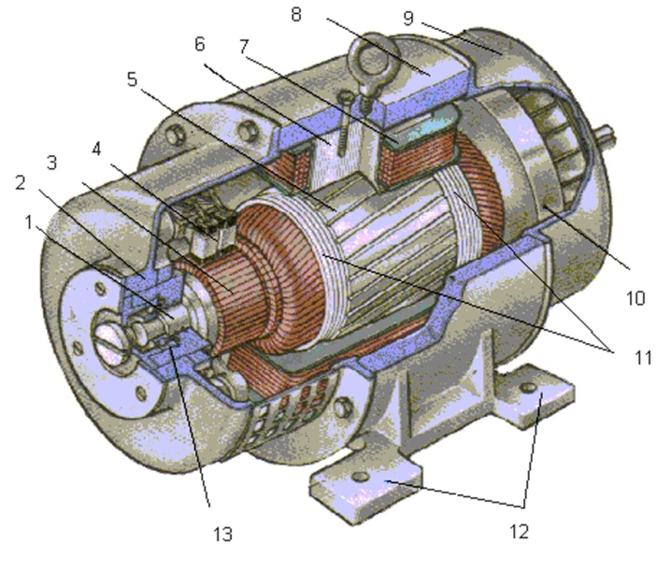](http://el-mashin.narod.ru/pic/006.jpg)

Рис. 5.1. Общее устройство машины постоянного тока.

На рисунке:

1. вал
2. задний подшипниковый щит
3. коллектор
4. щеткодержатель со щетками
5. якорь
6. сердечник главного полюса
7. обмотка главного полюса
8. станина
9. передний подшипниковый щит
10. вентилятор
11. обвязка обмотки якоря
12. лапы

**Устройство статора**

**Статор**создает магнитный поток, необходимый для работы двигателя.

Основными частями статора являются (см. рис.5.2):

1. станина
2. главные полюса с обмотками
3. добавочные полюса с обмотками
4. лапы станины

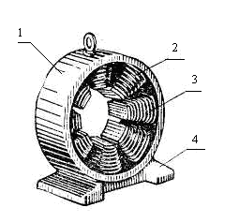

Рис.5.2. Статор двигателя постоянного тока

Станина представляет собой полый цилиндр с внутренними конструктивными элементами для крепления главных и добавочных полюсов . С внешней стороны станина имеет лапы для установки и закрепления двигателя на фундаменте.

В верхней части станины установлен рым-болт для подъема и перемещения двигателя.

### Устройство главных и добавочных полюсов

Главный полюс с обмотками (см. рис.5.3) представляет собой явнополюсный сердечник , набранный из листов электротехнической стали, на который насаживаются катушки последовательной и параллельной обмотками.

Для выравнивания воздушного зазора по окружности якоря главный полюс имеет полюсный наконечник особой формы.

На рисунке показаны:

1. обмотка главного полюса
2. сердечник главного полюса
3. полюсный наконечник
4. болт крепления полюса к станине
5. станина
6. якорь

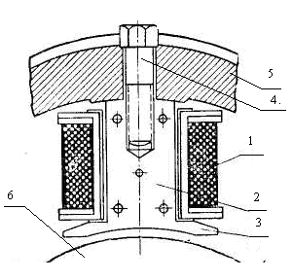

Рис. 5. 3. Главный полюс

Машины постоянного тока в зависимости от требуемого числа оборотов и назначения выполняются с двумя ,четырьмя ,шестью и т.д. главных полюсов.

Добавочный полюс необходим для создания более равномерного магнитного поля в воздушном зазоре. Добавочные полюса устанавливаются между главными полюсами.

Добавочный полюс содержит :

1. сердечник добавочного полюса
2. обмотка добавочного полюса
3. резьбовые отверстия для болтов крепления
4. стяжные шпильки

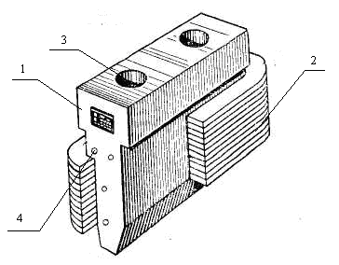

Рис. 5.4. Добавочный полюс

### Конструкция щеточного устройства

Щеточное устройство представляет собой скользящий контакт между вращающимся якорем и неподвижными обмотками полюсов. (см.рис.5.5).

Щеточное устройство содержит:

1 - щетки

2 - щеткодержатель

3 - палец

4 - поворотная траверса

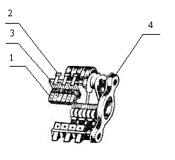

Рис.5.5. Щеточное устройство

Щетки изготавливаются из графита, угля ,меднографитового сплава .

Они устанавливаются в щеткодержатели и удерживаются в них пружинами.

Щеткодержатели закрепляются на специальном стержне, называемым пальцем. Минимальное количество пальцев -два. Они располагаются диаметрально на траверсе.

Траверса представляет собой кольцо, имеющее возможность поворачиваться вместе с пальцами на некоторый угол.

Поворот траверсы осуществляется для выбора лучших условий коммутации щеток. При хорошей коммутации под щетками отсутствует искрение.

**а) Щеткодержатель.**

Содержит:

1 - гибкий медный проводник

2 - прижим с пружиной

3 - щетка

4- обойма щеткодержателя

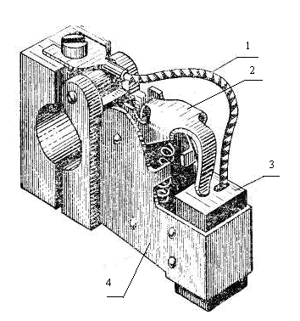

Рис.5.6. Щеткодержатель

### Конструкция якоря.

Якорь двигателя постоянного тока показан на рисунке 5.7.

Он содержит:

1 - коллектор

2 - сердечник якоря

3 - обмотка якоря

4 - лопатки вентилятора

*5* - вал

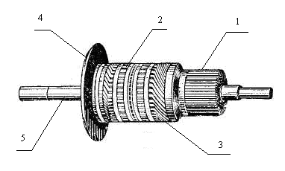

Рис.5.7. Якорь двигателя постоянного тока

Стальной вал является несущей конструкцией , на которой закрепляются все остальные детали якоря. Выходной конец вала имеет шпонку для соединения с приводным механизмом.

Сердечник набран из листов электротехнической стали. Пакет из листов напрессовывается на вал. В сердечнике выполнены пазы , в которых размещается обмотка якоря.

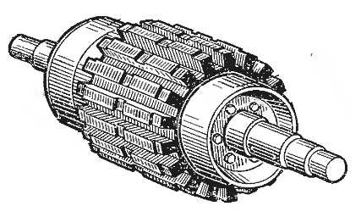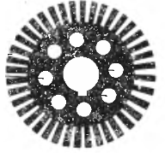

Рис.5.8. Якорь без обмотки и стальной лист сердечника

Обмотка якоря выполняется из медного изолированного провода круглого или прямоугольного сечения. Секции обмотки укладываются в пазы сердечника. Концы секции припаиваются к пластинам коллектора.

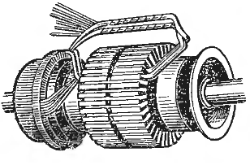

Рис.5.9. Укладка обмотки в пазы якоря.

### Конструкция коллектора.

Коллектор (см.рис.5.8.) представляет сложную конструкцию в виде цилиндра , собранного из отдельных медных пластин-ламелей. Пластины коллектора изолированы друг от друга миканитовыми прокладками. К пластинам коллектора припаиваются концы секций якорной обмотки.

[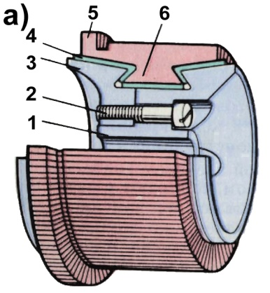](http://el-mashin.narod.ru/pic/0081.jpg)

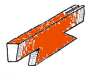[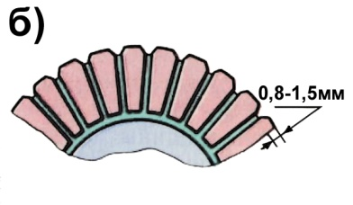](http://el-mashin.narod.ru/pic/0082.jpg)

На рисунке:

1. корпус коллектора
2. стяжной болт
3. нажимное кольцо
4. изоляционная прокладка
5. петушок
6. коллекторная пластина

## Принцип действия МПТ

### Создание переменной эдс в генераторе постоянного тока.

Простейшим генератором постоянного тока может служить ви­ток из проводника в виде рамки, вращающейся в магнитном поле между двумя постоянными магнитами *N* и S

(рис. 4.1).

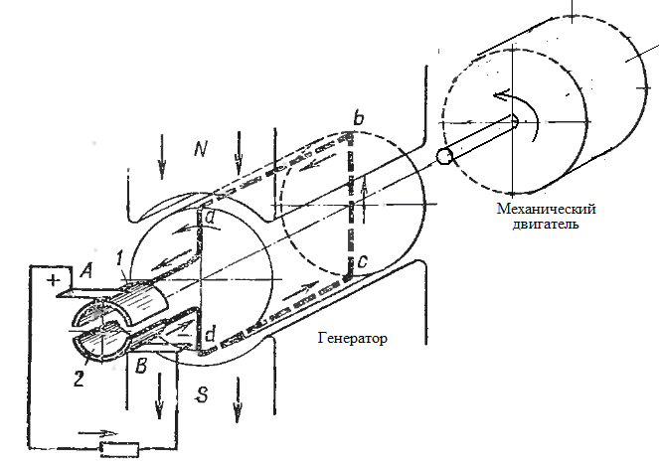

Рис.4.1. Схема работы генератора постоянного тока

Концы витка abсd присоединяются к двум медным пластинам коллектора, изолированным друг от друга и от вала, на котором они помещены. На пластинах помещены неподвижные щетки А и В, к которым присоединена внешняя цепь, состоящая из каких-либо приемников электроэнергии. При вращении витка с постоянной частотой проводники ab и сd пересекают магнитные линии, при этом в проводниках индуктируется э. д. с.

При равномерном распределении магнитного поля в пространстве э. д. с. проводника будет равна



Где: *ω=2рf*— угловая частота; *f* — частота э. д. с.

Таким образом, при условии равномерного распределения магнитного поля в витке индуктируется переменная синусоидальная э. д. с. (рис.4.2, а).

В проводнике аЬ наводится переменная во времени э. д. с, изменяющая свое направление 2 раза за один оборот витка.

Время Т, за которое изменяется э. д. с, называют периодом.

Число периодов в одну секунду называют частотой.

В общем случае, когда машина имеет р пар полюсов, частота наводимой э. д. с. увеличивается пропорционально р,

*f =pn,*

где: n— частота вращения витка в секунду.

### Принцип работы коллектора в генераторе постоянного тока.

Для нормальной работы генератора нужно установить щетки так, чтобы наводимая в витке з. д. с. была равна нулю в момент перехода щетки с одной пластины на другую.

Рис.4.2. График ЭДС в витке (а) и во внешней цепи (б)

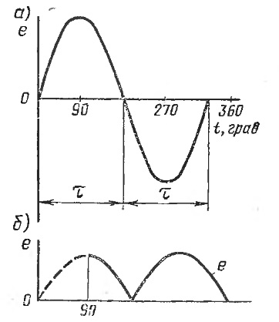Каждая из щеток будет соприкасаться только с той коллекторной пластиной и соответственно только с тем из проводников, которые находят под полюсом данной полярности.

Например, в момент времени, показанный на рис. 4.1, щетка А соприкасается с пластиной 1 и имеет положительный потенциал, так как к ней подводится э. д. с. от проводника ab, находящегося под северным полюсом. При повороте якоря на 90° виток будет расположен так, что его проводники перемещаются вдоль магнитных линий поля, не пересекая их. Поэтому э. д. с, наведенная в витке, равна нулю.

Щетки соединяют коллекторные пластины между собой и тем самым замыкают виток накоротко. При повороте витка на 180° щетка А соприкасается с пластиной 2, но по-прежнему она имеет положительный потенциал, так как к ней подводится э. д. с. от проводника ей, заменившего проводник ab под северным полюсом.

Аналогично можно видеть, что щетка В имеет всегда только отрицательный потенциал. Таким образом, по витку abсd по-прежнему протекает переменный ток; при этом по внешнему участку цепи ток проходит только в одном направлении, а именно от положительной щетки А к отрицательной щетке В, т. е. происходит выпрямление переменной э. д. с, наведенной в витке, в пульсирующую на внешнем участке цепи (рис. 4.2, б).

Как видно из рисунка, кривая э. д. с. помимо постоянной содержит большую переменную составляющую, называемую пульсацией э. д. с.

Для ее уменьшения следует увеличить число коллекторных пластин. Если, например, в магнитном поле полюсов поместить два витка, оси которых сдвинуты на 90° в пространстве, и концы этих витков соединить с четырьмя коллекторными пластинами, то при вращении витков индуктируемые в них э. д. с. окажутся сдвинутыми по фазе на угол р/2. Щетки в такой машине надо поместить так, чтобы они соприкасались с пластинами того витка, в котором в данный момент э, д. с. имеет наибольшее значение и на щетках будет э. д. с, пульсация которой много меньше, чем при двух коллекторных пластинах. При дальнейшем увеличении числа коллекторных пластин пульсация уменьшается и при 16 пластинах на пару полюсов становится менее 1%.

Таким образом, коллектор в генераторах постоянного тока выполняет роль преобразователя переменной э. д. с, индуктируемой в обмотке якоря, в постоянную на щетках, т. е. осуществляет выпрямление э. д. с.

Электрические машины чаще изготовляют многополюсными. На рис. 4.3 изображена схема четырехполюсного генератора постоянного тока.

Линию, перпендикулярную оси полюсов и проходящую между разноименными полюсами, называют геометрической нейтралью, а часть окружности якоря, соответствующую одному полюсу,— полюсным делением.

Рассматриваемая простейшая машина может работать двигателем, если к обмотке ее якоря подвести постоянный ток от внешнего источника.

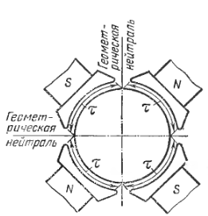

Рис.4.3. Схема четырехполюсного генератора.

# Лекция 3

# Электрические схемы обмоток и реакции происходящие в машинах постоянного тока.

1. **Виды соединений обмоток**
2. **Магнитная цепь машины постоянного тока**
3. **Коммутация в машинах постоянного тока.**

## Виды соединений обмоток

**Простая петлевая обмотка**

Простой петлевой (параллельной) обмоткойякоря называют обмотку, у которой концы каждой сек­ции присоединены к двум рядом лежащим коллекторным пластинам (рис. 9.1.).

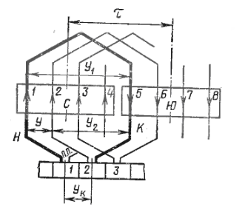

Рис.9.1. Развернутая схема простой петлевой обмотки.

На рисунке:

Н – начало провода

К – конец провода

y – результирующий шаг обмотки

y1 – частичный шаг обмотки

y2 – второй частичный шаг обмотки

ф – полюсное деление

yк – шаг по коллектору

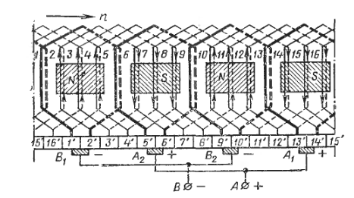

Рис.9.2. Развернутая схема простой петлевой обмотки

2р=4; S=K=16

**Простая волновая обмотка.**

Простая волновая (последователь­ная) обмоткаполучается при последовательном соединении сек­ций, находящихся под разными парами полюсов. (рис. 9.3.).

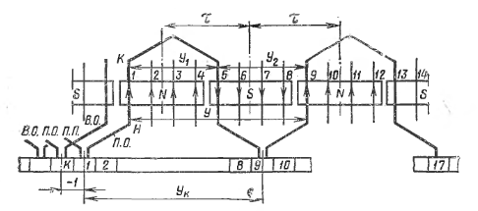

Рис.9.3. Схема построения простой волновой обмотки якоря.

Концы секций волновой обмотки присоединены к коллекторным пластинам, уда­ленным друг от друга на расстоянии шага обмотки по коллектору



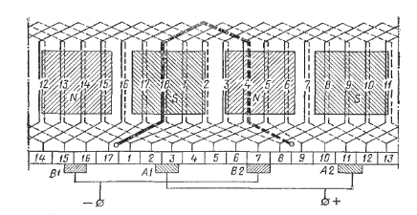

Рис. 9.4. Развернутая схема волновой обмотки с «мертвой» секцией

. В простой волновой обмотке шаг по коллектору должен быть обязательно равен целому числу. Если это условие не вы­полняется, то уменьшают число элементарных пазов путем непри­соединения одной секции к коллектору.

Такую секцию называют «мертвой» секцией.

**9.3. Обмотка смешанного типа**

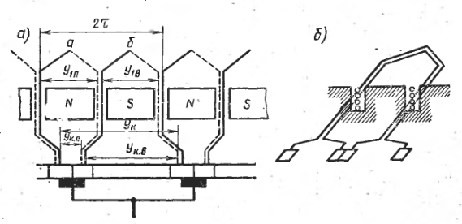В машинах постоянного тока большой мощности иногда приме­няют смешанную (лягушечью) обмоткуякоря, представляющую собой сочетание простой петлевой и сложной волновой обмоток, расположенных в одних пазах якоря в четыре слоя и присоединен­ных к общему коллектору.

Рис. 9.5. Обмотка смешанного типа

## Магнитная цепь машины постоянного тока

**Распределение магнитного потока в электрической машине постоянного тока.**

Намагничивающая сила обмотки возбуждения машины по­стоянного тока создает магнитное поле, магнитные линии которого замыкаются через участки машины, образующие ее магнитную систему.

На поперечном разрезе машины (рис.10.1) показан путь магнитного потока.

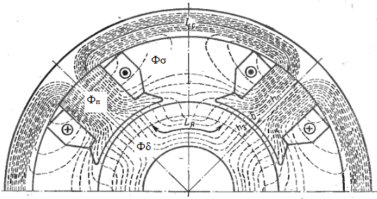

Рис.10.1. Магнитная цепь машины постоянного тока.

Весь магнитный поток **Фп** полюса делится на две неравные части. Большая часть—основной магнитный поток **Фδ** проникает через воздушный зазор в якорь и разветвляется в его сердечнике, подходит к соседним полюсам и замыкается через ярмо.

Под основным магнитным потокоммашины постоянного тока понимают поток в зазоре **Фδ** на площади, соответствующей одному полюсному делению**τ**, при холостом ходе машины. Меньшая часть потока рассеяния **Фσ** замыкается между полюсами, минуя якорь.

Тогда магнитный поток полюса



где:  — коэффициент рассеяния основных полюсов.

Для машин постоянного тока ***kу=***1,124-1,25.

## Коммутация в машинах постоянного тока.

**11.1. Реакция якоря**

Когда машина работает в режиме холостого хода (х. х.), т. е. при отсутствии тока в обмотке якоря, единственным источником магнитного поля в машине является намагничивающая сила обмотки возбуждения, создающая основной поток Ф. (рис. 11.1),

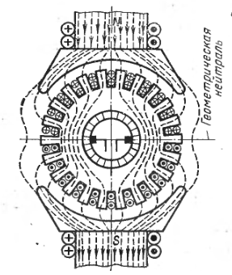

Рис.11.1. Магнитное поле полюсов при холостом ходе

При нагрузке электрической маши­ны, когда возникает ток в цепи якоря, кроме основного магнитного потока, существуют магнитные поля обмоток цепи якоря.

(рис. 11.2),

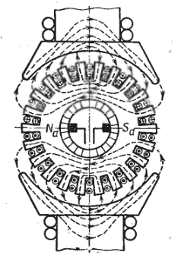

Рис.11.2. Магнитное поле якоря

Поэтому магнит­ный поток в воздушном зазоре и пространственное распределение магнитного поля при нагрузке машины будут определяться совме­стным действием намагничивающей силы полюсов и цепи якоря.

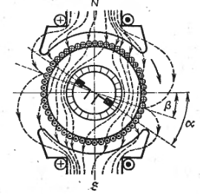Рис.11.3. Результирующее магнитное поле машины, работающей под нагрузкой

Таким образом, маг­нитный поток, который существует в машине при работе ее под нагрузкой, следует рассматривать как результирующий поток, со­зданный результирующей намагничивающей силы. (рис. 11.3),

Воздействие намагничивающей силы якоря на намагничивающую силу основных полюсов называют реакцией якоря*.*

Физиче­ской нейтральюназывают прямую, проходящую через центр, и точки на окружности якоря с нулевой магнитной индукцией, т. е. прямую, перпендикулярную оси результирующего магнитного поля.Для получения удовлетворительной работы щеток (без искрения) в машинах без дополнительных полюсов щетки приходится сдви­гать с геометрической нейтрали в том же направлении на уголα, являющийся несколько большим углаβ.

**Сущность процесса коммутации**

Коммутациейназывают совокупность явлений, связанных с из­менением тока в проводниках обмотки якоря при переходе секций из одной параллельной ветви в другую при замыкании этих секций щетками.

Процесс коммутации имеет очень большое значение в теории электрических машин постоянного тока, так как искрение, имеющее место на коллекторе этих машин, большей частью проис­ходит вследствие неправильного протекания этого процесса.

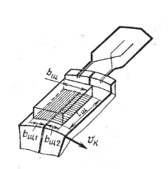

Рис.11.4. Процесс коммутации

При направлении вращения якоря по часовой стрелке левый край щетки называют набегающим,а правый — сбегающим*.*(рис.11.4.)Как только щетка войдет в контакт с коллекторной пластиной , коммутируемая секция окажется замкну­той накоротко щеткой и ток в ней постепенно начнет уменьшаться.

Так как площадь соприкосновения пластины 1со щеткой больше и потому сопротивление контакта между щеткой и коллекторной пластиной 1 меньше.

Когда же контактная поверхность щетки равномерно перекроет обе коллекторные пластины, ток в коммутируемой секции станет равным нулю.

Для последующего момента времени токи в соединительных проводах примут значения противоположные значения. Так как площадь соприкосновения пластины 2со щеткой становится больше и потому сопротивление контакта между щеткой и коллекторной пластиной 2 становится меньше.

В конце коммутации щетка будет полностью касаться коллекторной пластины 2 и коммутируемая секция уже не будет замкнута накоротко.

Таким образом, за время перехода щетки с коллекторной пластины1на пластину 2 произошло изменение тока в коммутируемой секции от +Iя до 0 и от 0 до – Iя.

Указанное изменение тока происходит очень быстро: 0,0003—0,001 с.

Коммутационные процессы приводят к искрению щеток и даже к возникновению кругового огня по поверхности коллектора. Для уменьшения искрения щеток изучаются причины искрения и принимаются меры для исключения этих причин.

**Причины искрения щеток**

Степень искрения на коллекторе оценивается по шкале искрения (классам коммутации), приве­денной в табл. 11.1.

Степень искрения коллекторных машин указы­вают в стандартах на отдельные виды машин, а при отсутствии стандартов—в технических условиях (ТУ) на эти машины. Если степень искрения машин не оговорена, то она при нормальном ре­жиме работы машины должна быть не выше .

табл. 11.1.

|  |  |  |
| --- | --- | --- |
| **Степень искрения** | **Характеристика степени искрения** | **Состояние коллектора и щеток** |
| **1** | Отсутствие искрения | Отсутствие почернения на кол­лекторе и следов нагара на щет­ках |
|  | Слабое искрение под небольшой частью края щетки |  |
|  | Слабое искренне под большей частью края щетки | Появление следов почернения на коллекторе и следов нагара на щетках, легко устраняемых проти­ранием поверхности коллектора бензином |
| **2** | Искрение под всем краем щет­ки. Допускается только при крат­ковременных толчках нагрузки и перегрузке | Появление следов почернения на коллекторе и следов нагара на щетках, не устраняемых протира­нием поверхности коллектора бен­зином |
| **3** | Значительное искрение под всем краем щетки с появлением крупных и вылетающих искр. До­пускается только для реверси­рования машин, если при этом кол­лектор и щетки остаются в состоя­нии, пригодном для дальнейшей работы | Значительное почернение на коллекторе, не устраняемое проти­ранием поверхности коллектора бензином, а также подгар и ча­стичное разрушение щеток |

**а) Механические причины искрения щеток.**

Они обусловлены неров­ностью поверхности коллектора, выступанием слюдяных изолиру­ющих прокладок между пластинами коллектора, вибрацией щеточ­ного устройства, неправильным расположением и неравномерным давлением щеток и др.

**б) Причины потенциального характера**.

Испытания показали, что коммутация проходит нормально, если максимальное значение на­пряжения между коллекторными пластинами 25…35 В для машин большой и средней .мощности и 50…60 В для машин малой мощно­сти. Если это напряжение выходит за указанные пределы, то между соседними пластинами появляется искрение или даже дуга.

**в) Причины электромагнитного характера**

Обусловлены величиной запаса электромагнитной энергии коммутируемой секции в момент ее размыкания. Разряд электромагнитной энергии и явля­ется причиной искрения.

Сильное искрение может перейти в круговой огонь на коллекторе, что приводит к поврежде­нию щеточно-коллекторного устройства машины.

**11.4. Средства улучшения коммутации.**

С целью улучшения коммутации и уменьшения искрения щеток в машинах постоянного тока используют следующие средства:

1. применяют добавочные полюсы (рис. 11.5). Добавочные полюса помогают компенсировать размагничи­вающее и искажающее действие поперечной реакции якоря в зоне между главными полюсами. При этом щетки устанавливают линиям геометрических нейтралей и оставляют в этом поло­жении при всех нагрузках.

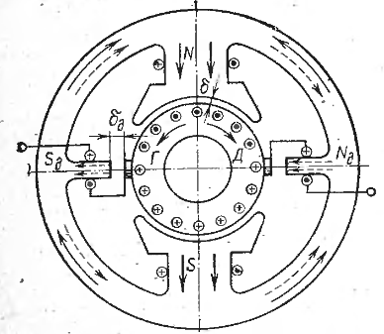

Рис.11.5. Установка добавочных полюсов в двухполюсной машине

1. В машинах без добавочных полюсов сдвигают щетки с геометрической нейтрали на определенный угол. (рис. 11.6.).Для создания хорошей коммутации необходимо сдвигать щетки с геометрической нейтрали по направлению вращения якоря в генераторном режиме и против направления вращении в режиме двигателя.

Недостаток рассмотренного метода в том, что комму­тирующее поле не изменяется автоматически пропорционально току якоря, и наилучшие условия коммутации получаются лишь при определенной нагрузке машины. При других нагрузках условия коммутации получаются менее благоприятны­ми. Осуществить автоматическое изменение сдвига щеток при из­менениях нагрузки практически невозможно.

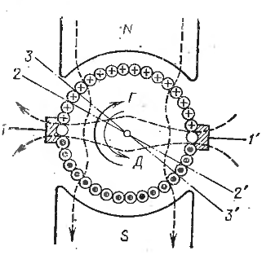

Рис.11.5. Сдвиг щеток для улучшения коммутации.

1. Подбор щеток с соответствующими характеристиками. При выборе марки щеток часто приходится находить компромиссное решение взаимно противоречивых требований. Например, с точки зрения улучшения коммутации выгодно выбирать твердые сорта щеток. Од­нако это приводит к повышенному износу коллектора и к увеличе­нию размеров всего щеточного аппарата и коллектора вследствие меньшей допустимой плотности тока этих сортов щеток. В настоящее время в машинах обычного исполнении широко применяют графитные щетки, в машинах с более тяжелым режимом работы — угольно - графитные и электро - графитные, в низковольтных машинах— медно- или бронзо - графитные.
2. Применяют компенсационную обмотку (рис. 11.6). В пазу полюсных наконечников укладывают изолированные про­водники, которые соединяют так, что они образуют обмотку с магнитной осью, совпадающей с геометрической нейтралью. Компенсационную обмотку включают последовательно с об­моткой якоря.

# Лекция 4

# Генераторы постоянного тока

1. **Общие сведения и системы возбуждения**
2. **Свойства генератора параллельного возбуждения**
3. **Свойства генератора последовательного возбуждения**

## Общие сведения и системы возбуждения

### Область применения генераторов постоянного тока.

Генераторы постоянного тока используются:

а) Для получения электроустановок с большой силой тока.

В тех случаях, когда по условиям производства необходим большой ток (предприятия химической и металлур­гической промышленности, транспорт и др.), его получают, преобра­зуя переменный ток в постоянный с помощью преобразователей,качестве которых широко применяют установки «двигатель переменного тока – генератор постоянного тока.»

б) В качестве первичных источников электрической энергии

Первичными источниками энергии генераторы постоянного то­ка работают, главным образом, в изолированных установках:

* на автомашинах, самолетах, кораблях
* при сварке дугой,
* для освещения поездов, и др.
* для зарядки аккумуляторных батарей

### Системы возбуждения генераторов постоянного тока.

В зависи­мости от способа создания магнитного поля генераторы делят на:

* генераторы независимого возбуждения с электромагнитным воз­буждением,
* с возбуждением постоянными магнитами (магнито­электрические)
* с самовозбуждением, в которых ток для обмотки возбуждения поступает от якоря генератора.

При независимом воз­буждении генератора обмотка возбуждения его получает питание от независимого источника постоянного тока.

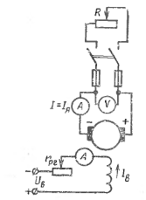

Рис.13.1. Генератор с независимым возбуждением

Магнитоэлектрическое возбуждение находит применение лишь в машинах очень малой мощности.

При самовозбуждении возможны три варианта соедине­ния обмотки возбуждения с обмоткой якоря:

* параллельное (шунтовое),
* последовательное (сериесное)
* смешанное (компаундное).

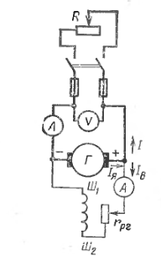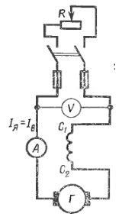

Рис.13.2. Генератор параллельного Рис.13.3. Генератор последовательного

возбуждения возбуждения

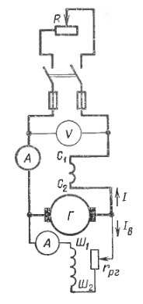

Рис.13.4. Генератор смешанного возбуждения.

### Характеристики генератора постоянного тока.

Свойства генераторов анализируют с помощью характеристик, устанавливающих зависимости между основными величинами, определяющими рабо­ту генератора:

* э.д.с. ***Е***,
* напряжение на зажимах генератора ***U,***
* ток возбуждения ***IB,***
* ток в якоре ***IЯ***
* частота вращения ***п.***

Основными характеристика­ми являются:

1. нагрузочная ***U=f (IB)*** при ***IЯ*** =const.
2. внешняя ***U=f (IЯ)*** при ***RВ =*** const;
3. регулировочная ***IB*** =***f***(***I***) при ***U*** = const.

Режим работы электрической машины при услови­ях, для которых она предназначена, называют номинальным режи­мом работы.Номинальный режим работы характеризуется величи­нами, обозначенными на заводском щитке машины как номиналь­ные: напряжение, мощность, ток, частота вращения.

Номинальной мощностьюгенератора постоянного тока называют полезную электрическую мощность машины, выраженную в ваттах или киловат­тах.

## Свойства генератора параллельного возбуждения

### Схема генератора параллельного возбуждения

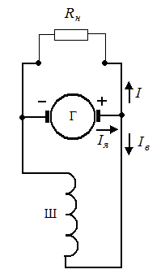

Рис.14.1. Генератор параллельного возбуждения

Г – Якорь генератора; Ш – Шунтовая (параллельная) обмотка возбуждения;

Rн – сопротивление нагрузки; I – ток нагрузки; Iя – ток якоря; Iв – ток обмотки возбуждения

### Условия самовозбуждения генератора

Для самовозбуждения генера­тора необходимо, чтобы в нем был небольшой поток остаточного намагничивания Фост (2—3% от номинального).

При вращении якоря генератора в его обмотке магнитным потоком Фостнаводится оста­точная э.д.с. Еост = 2 – 3% от номинальной***,*** которая создает в обмотке возбуж­дения небольшой ток.

Этот ток при согласном направлении намаг­ничивающего и остаточного потоков усилит магнитный поток полю­сов и вызовет соответствующее увеличение э.д.с, индуктированной в обмотке якоря. Увеличение э.д.с. повлечет за собой увеличение тока возбуждения, а следовательно, и магнитного потока главных полюсов, и т. д.

Самовозбуждение генератора параллельного возбуждения возможно при соблюдении следующих условий:

а) магнитная система машины должна обладать остаточным магнетизмом;

б) магнитным поток, создаваемый обмоткой возбуждения, дол­жен совпадать по направлению с потоком остаточного магнетизма;

в) сопротивление цепи возбуждения должно быть меньше кри­тического Rкрит

г) сопротивление нагрузки не должно быть очень малым.

### Внешняя характеристика генератора с параллельным возбуждением.

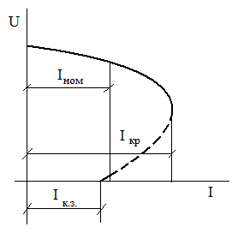

*U=f(I)* при RB = const; n=const.

Рис.14.2.Внешняя характеристика генератора с параллельным возбуждением.

## Свойства генератора последовательного возбуждения

**Схема генератора последовательного возбуждения**

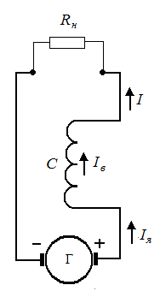

Рис.15.1. Генератор последовательного возбуждения

Г – Якорь генератора; С – сериесная (последовательная) обмотка возбуждения;

Rн – сопротивление нагрузки;

I – ток нагрузки; Iя – ток якоря; Iв – ток обмотки возбуждения

В генераторе последовательного возбуждения ток возбуждения Iв=Iя = I (рис. 15.1.), поэтому свойства этого генератора определя­ются лишь внешней характеристикой .

**15.2. Внешняя характеристика генератора с последовательным возбуждением.**

Эта характеристика отражает зависимость напряжения на зажимах генератора от тока нагрузки:

*U=f(I)* при RB = const; n=const.

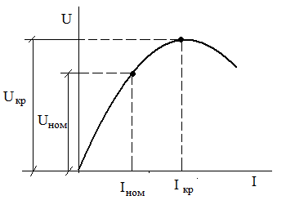

Внешняя ха­рактеристика генерато­ра последовательного возбуждения показыва­ет, что с увеличением тока нагрузки от нуля до номинального на­пряжения на зажимах генератора в начале, когда магнитная цепь еще не насыщена, рас­тет почти прямо про­порционально току на­грузки. Затем рост напряжения постепенно уменьшается и, наконец, прекращается. Объясняется это тем, что Iя одновременно является и током возбуж­дения Iв, и с ростом нагрузки происходит насыщение стали.

Однако одновременно с ростом тока якоря увеличивается как размагничи­вающее влияние реакции якоря, так и падение напряжения в со­противлениях цепи якоря и обмотки возбуждения, вызывающее уменьшение напряжения на зажимах генератора. При большом насыщении стали магнитной цепи машины рост магнитного потока " э. д. с. практически прекращаются. В то же время падение напряжения и реакция якоря будут продолжать возрастать. При к. з. напряжение генератора будет равно нулю, а ток к. з. намного пре­вышать номинальный ток машины. Генератор последовательного возбуждения практического применения не имеет, так как не удов­летворяет требованиям большинства потребителей в отношении по­стоянства напряжения.

## Свойства генератора смешанного возбуждения

### Схема генератора смешанного возбуждения

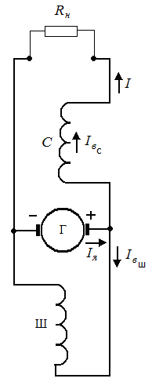

Рис.16.1. Генератор смешанного возбуждения

Г – Якорь генератора; Ш – шунтовая (параллельная) обмотка возбуждения;

С – сериесная (последовательная) обмотка возбуждения; Rн – сопротивление нагрузки;

I – ток нагрузки; Iя – ток якоря; Iвш– ток параллельной обмотки возбуждения

Iвс– ток последовательной обмотки возбуждения

Так как генератор смешанного возбуждения имеет параллель­ную и последовательную обмотки возбуждения (рис. 16.1), то он совмещает в себе свойства генераторов обоих типов. Поток возбуждения создается в основном параллельной обмоткой, а последовательную обмотку включают согласно с параллельной, (чтобы намагничивающие силы обмоток складывались).

Свойства генератора зависят от соотноше­ния намагничивающих сил этих обмоток. При подключении нагрузки в цепи якоря по­является ток, и возбуждение генератора осуществляется одновре­менно действием намагничивающих сил параллельной и последовательной обмоток.

### Внешняя характеристика генератора со смешанным возбуждением.

Форма внешней характеристики генератора смешанного воз­буждения (рис. 16.2) зависит

от соотношения витков обмоток возбуждения.

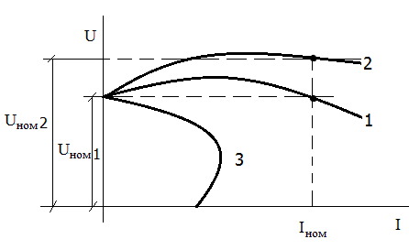

Рис.16.2. Внешняя характеристика генератора со смешанным возбуждением.

При соответствующем подборе витков обмотки после­довательного возбуждения ее намагничивающая сила может компенсировать падение напряжения генератора и действие реакции якоря, а напряжение на зажимах генератора при изменении нагрузки остается почти не­изменным (кривая 1).

Чтобы иметь возможность поддерживать по­стоянное напряжение на зажимах потребителя (в конце линии), нужно скомпенсировать падение напряжения в проводах линии. В этом случае усиливают последовательную обмотку возбуждения так, чтобы внешняя характеристика имела вид кривой 2.

При встречном включении обмоток возбуждения напряжение генератора с ростом тока нагрузки резко уменьшается (кривая 3), что объясняется размагничивающим действием последовательной обмотки возбуждения, намагничивающая сила которой направлена встречно намагничивающей силы параллельной обмотки.

## Характеристики двигателей постоянного тока

### Рабочие характеристики двигателя параллельного возбуждения

Зависимость скорости вращения *n*, тока якоря *Iя*, вращающего момента *М* и коэффициента полезного действия  от полезной мощности *Р*2на валу двигателя при постоянном напряжении цепей якоря и возбуждения (*I*B=const) называется рабочими характеристиками двигателя.

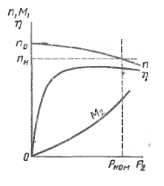

Рис.18.2. Рабочие характеристики двигателя параллельного возбуждения

Так как с увеличением полезной мощности вращающий момент возрастает, скорость вращения двигателя уменьшается.

С увеличением вращающего момента увеличивается пропорциональный ему ток якоря.

Наибольший  к.п.д. достигается при нагрузках, несколько меньших номинальной.

### Регулирование скорости вращения двигателя постоянного тока параллельного возбуждения.

Скорость вращения двигателя определяется формулой:



Полученная формула позволяет решить задачу регулирования скорости вращения двигателя. Так как сопротивление обмотки якоря имеет малую величину, то падение напряжения на активном сопротивлении якоря *I*я*R*я невелико по сравнению с напряжением сети.

Поэтому в формуле членом *I*я*R*я можно пренебречь.

Тогда



Отсюда  видно,  что  существует два  способа плавного изменения скорости вращения   двигателя  в широких пределах:

1. изменение напряжения *U*, подведенного к якорю двигателя;
2. изменение магнитного потока возбуждения *Ф* (тока  возбуждения *I*B).

На рис.18.1. показано возможное включение регулировочных реостатов в схему двигателя.

При увеличении сопротивления *R*2 , при постоянном напряжении сети *U*, уменьшается напряжение, подведенное к якорю, и следовательно, скорость вращения двигателя.

С увеличением сопротивления *R*1 уменьшается ток возбуждения и магнитный поток возбуждения, а, следовательно, увеличивается скорость вращения двигателя.

Второй способ регулирования скорости вращения двигателя предпочтительнее, так как он связан с меньшими потерями мощности: ток возбуждения в десятки раз меньше тока якоря, а потери пропорциональны квадрату тока. Однако при необходимости изменять скорость вращения двигателя в очень широких пределах одновременно используют оба способа.

Возможность плавного и экономичного регулирования скорости вращения в широких пределах является важнейшим достоинством двигателей постоянного тока.

### Свойства двигателя постоян­ного тока последовательного и смешанного возбуждения.

Обмотка  возбуждения двигателя включена последовательно с якорем, поэтому магнитный поток двигателя изменяется вместе с изменением нагрузки.Так как ток, потребляемый двигателем, достаточно  велик, обмотка возбуждения имеет небольшое число витков.

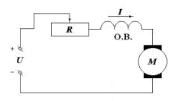

Рис.19.1. Схема двигателя последовательного возбуждения.

### Работа двигателя последовательного возбуждения

Из- за последовательного включения обмоток якоря и возбуждения (рис.19.1.), магнитный поток Ф пропорционален току *I*, и в формуле



 следует считать

где k - постоянный коэффициент. Если принять k=1, то тогда



Вращающий момент двигателя последовательного возбуждения пропорционален квадрату тока, потребляемого двигателем.

Скорость вращения двигателя последовательного возбуждения определяется формулой



Отсюда видно, что для двигателей последовательного возбуждения опасен режим холостого хода, т.к. при уменьшении момента на валу до нуля, скорость вращения неограниченно увеличивается, двигатель идет «вразнос».

Это обстоятельство требует такого сочленения двигателя последовательного возбуждения с рабочей машиной, при котором режим холостого хода исключён.

**Рабочие характеристики двигателя последовательного возбуждения**

Рабочие характеристики двигателя последовательного возбуждения приведены на рис.19.2.

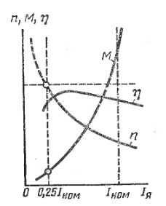Зависимость скорости вращения *n*, , вращающего момента *М* и коэффициента полезного действия  от тока якоря *Iя* при постоянном напряжении цепей называется рабочими характеристиками двигателя.

Рис.19.2. Рабочие характеристики двигателя последовательного возбуждения

Анализ данных характеристик показывает, что при уменьшении нагрузки т.е. момента на валу двигателя и, соответственно, величины тока якоря, двигатель резко увеличивает обороты. Если ток якоря станет меньше 0,25 I ном.,то обороты двигателя могут возрасти до такой величины, что не выдержатмеханические детали двигателя. Двигатель может разрушится. Такой процесс называют термином «Двигатель пошел в разнос»

**19.4. Регулирование скорости вращения двигателя последовательного возбуждения.**

Скорость вращения двигателя последовательного возбуждения можно регулировать либо изменением подводимого напряжения (рис.19.3) , либо изменением магнитного потока возбуждения за счет шунтирования обмотки возбуждения (рис.19.4). Второй способ более экономичен.

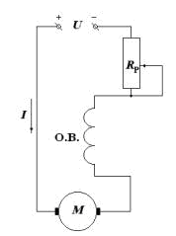Рис.19.3. Схема включения двигателя последовательного возбуждения для регулирования скорости изменением подводимого напряжения.

Рис.19.4. Схема включения двигателя последовательного возбуждения для регулирования скорости шунтированием обмотки возбуждения.

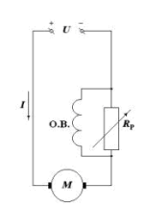Двигатель последовательного возбуждения имеет существенные преимущества, благодаря квадратичной зависимости вращающего момента от тока. Так, например, он развивает больший пусковой момент, что очень важно для электропривода на транспорте (благодаря этому, двигатель способен быстро набирать скорость после остановки).

Однако резко выраженная зависимость скорости вращения от нагрузки и опасность «разноса» ограничивают область применения этих двигателей.

двигатели смешанного возбуждения

Указанных недостатков лишены двигатели смешанного возбуждения (рис.19.5).

**19.5. Схема двигателя смешанного возбуждения.**

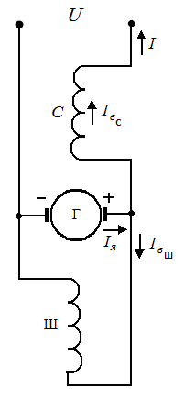

Рис.19.5. Схема двигателя смешанного возбуждения.

Характеристики этих двигателей являются промежуточными между характеристиками двигателей параллельного и последовательного возбуждения.

При согласном включении последовательной и параллельной обмоток возбуждения двигатель смешанного возбуждения имеет больший пусковой момент, по сравнению с двигателем параллельного возбуждения.

При встречном включении обмоток возбуждения двигатель приобретает жесткую механическую характеристику. С увеличением нагрузки магнитный поток последовательной обмотки увеличивается и, вычитаясь из потока параллельной обмотки, уменьшает общий поток возбуждения.

При этом скорость вращения двигателя не только не уменьшается, а может даже увеличиваться. И в том, и в другом случае наличие магнитного потока параллельной обмотки исключает режим "разноса" двигателя при снятии нагрузки.

# Лекция 5

**Машины переменного тока**

* 1. Общие сведения
  2. Создание вращающегося магнитного поля
  3. Устройство действия машин переменного тока
  4. Принцип действия асинхронного двигателя
  5. Принцип действия синхронного двигателя

## Общие сведения

Электрический двигатель преобразует электрическую энергию в механическую для

приведения в действие станков , кранов ,насосов, вентиляторов, компрессоров и т.п.

Электрический генератор превращает механическую энергию в электрическую с последующей передачей ее по проводам или кабелю до потребителя.

Электрические машины различают :

- по назначению ( двигатели , генераторы, преобразователи и т.д.)

- по роду тока (ЭМ постоянного и переменного тока. )

- по величине напряжения ;

- по мощности ;

- по числу оборотов ;

- по конструктивному исполнению;

- по способу защиты от воздействий окружающей среды ;

Асинхронный - это

Синхронный это

Наибольшее распространение в промышленности из двигателей переменного тока получили асинхронные трехфазныедвигатели, которые отличаются высокой надежностью и простотой конструкции.

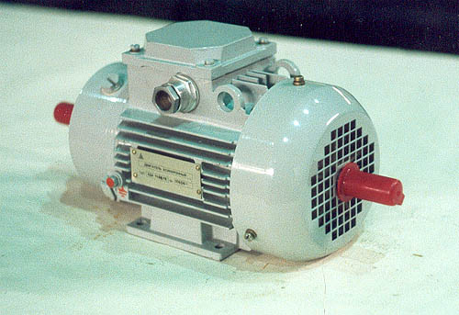Рис.31.1. Асинхронный трехфазный двигатель

Для приведения в действие механизмов большой массы и мощности используют синхронные электродвигатели напряжением 3...6 кВ.

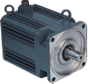

Рис.31.2. Синхронный двигатель переменного тока.

По конструктивному исполнению электродвигатели должны быть приспособлены к условиям внешней среды , в которой им предстоит работать. В помещениях с нормальной средой можно применять электродвигатели открытого исполнения.

Для работы в помещениях с токопроводящей пылью служат пыленепроницаемые, а во взрывоопасных средах - взрывозащищенные электродвигатели.

## Создание вращающегося магнитного поля

**Принцип трехфазной цепи**

Асинхронные двигатели, как правило, питаются трехфазным переменным током. Трехфазная цепь перемен­ного тока состоит из трех однофазных цепей. В этих цепях токи или напряжения изменяются по тому же периодиче­скому синусоидальному закону с той же частотой, но с некоторым сдвигом (отставанием) во времени.

Величина отставания тока во второй фазе по сравнению с током в первой фазе составляет 1/3 периода времениТ,или 120°. Ток в третьей фазе также отстает от тока во второй фазе на 1/3 периода.

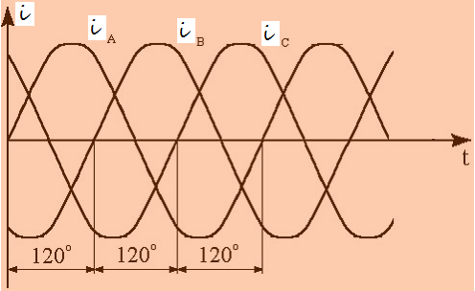

Рис. 32.1. Графики токов в трехфазной сети.

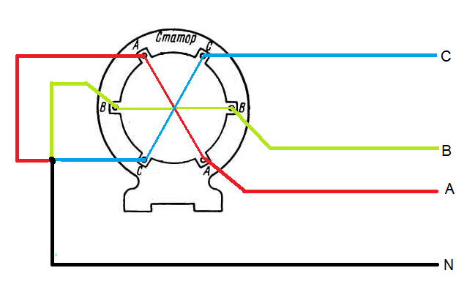

Рис.32.2. Присоединение статорных обмоток асинхронного двигателя к трехфазной сети.



На неподвижной части простейшего асинхронного двигателя расположены три обмотки, сдвинутые в пространстве на 120°. Каждая обмотка имеет начало (Ан, Вн, Сн) и конец (Ак, Вк, Ск)

## Устройство трехфазного асинхрон­ного двигателя

Асинхронный электродвигатель переменного тока состоит из двух основных частей:

- неподвижной части - статора;

- подвижной части- ротора;

Подвижный ротор сопрягается с неподвижным статором с помощью подшипников, установленных в подшипниковые щиты.

Устройство асинхронного двигателя представлено на рисунке 33.1:

На рисунке обозначены:

1 – передний подшипниковый щит

2 – выходной конец вала

3 – уплотнение подшипника

4 – шарикоподшипник

5 – лопатки вентилятора ротора

6 – короткозамыкающее кольцо

7 – болт

8 – станина

9 – рым-болт

10 – сердечник статора

11 – сердечник ротора

12 – обмотка статора

13 – винт крепления кожуха вентилятора

14 – кожух вентилятора

15 – задний подшипниковый щит

16 – вентилятор

17 – стопорное кольцо

18 – стопорный винт вентилятора

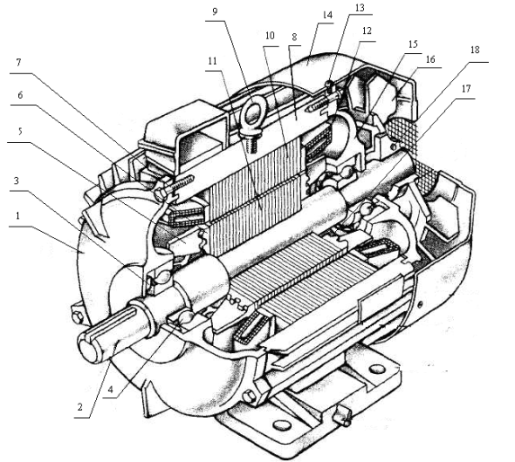 Рис.33.1. Устройство асинхронного двигателя с короткозамкнутым ротором

На рисунке обозначены:

1 – сердечник статора

2 – обмотка статора

3 – станина

4 – сердечник ротора

5 – короткозамыкающее кольцо

6 – вал

7 – передний подшипниковый щит

8 – задний подшипниковый щи

**Статор**состоит из станины и сердечника с обмоткой.

Станина выполняется из стали, чугуна или алюминиевых сплавов.

Сердечник набирают из штампованных листов электротехнической стали, изолированных между собой бумагой, лаком или слоем окиси. Изоляция необходима для ограничения величины вихревых токов и уменьшения нагрева сердечника.

Обмотка статора выполняется из медной изолированной проволоки круглого или

прямоугольного сечения, которая укладывается в пазы сердечника.

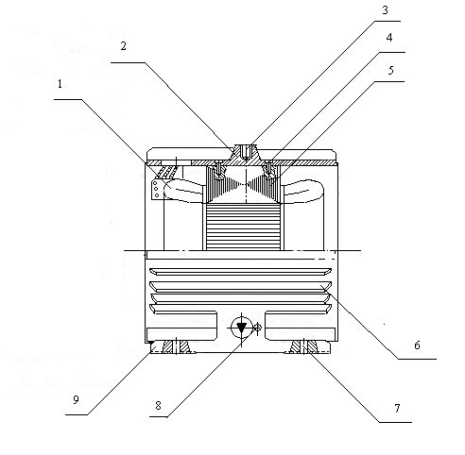

Рис. 33.3 Устройство статора

На рисунке обозначены:

1 – обмотка статора

2 – станина

3 – резьбовое отверстие под рым-болт

4 – болты крепления сердечника

5 – сердечник статора

6 – ребра охлаждения

7 – отверстия для анкерных крепежных болтов

8 – болт заземления

9 - лапа

**Подшипниковые щиты** - представляют собой крышки, закрывающие станину с двух

сторон. В подшипниковые щиты встраиваются подшипники качения или скольжения которые обеспечивают механическую связь между неподвижным статором и подвижным ротором.

**Ротор** состоит из стального вала, сердечника и обмотки. В зависимости от конструкции роторы бывают:

* ротор короткозамкнутый;
* ротор фазный ;

**Короткозамкнутый ротор**представляет собой сердечник, набранный из листов электротехнической стали и напрессованный на вал. В пазы сердечника заливается расплавленный алюминий , который при застывании образует алюминиевую обмотку, состоящую из стержней замкнутых накоротко алюминиевыми кольцами. Такая обмотка называется " беличье колесо " , а ротор - короткозамкнутым.

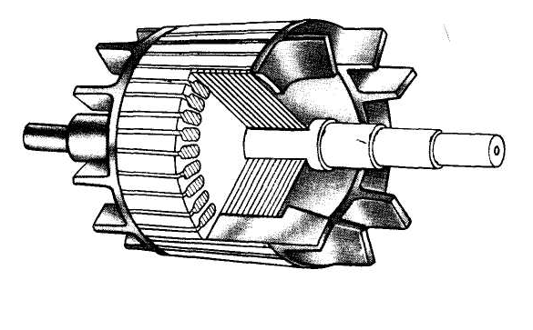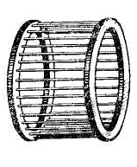

Рис.33.4. Короткозамкнутый ротор

На рисунке обозначены:

1 – вал

2 – лопатки вентилятора ротора

3 – короткозамыкающее кольцо

4 – сердечник ротора

5 – шпонка сердечника

6 – стяжная шпилька

7 – шпонка вентилятора двигателя

**Фазный ротор.**

У фазного ротора в пазы сердечника уложена трехфазная обмотка . Три конца этой

обмотки соединены в общую точку ,а три начала обмоток соединены с контактными кольцами, которые в свою очередь через щеточные скользящие контакты соединяются с пусковыми реостатами. Включение пусковых реостатов в цепь обмотки ротора позволяет значительно уменьшить ток в машине в момент пуска . По мере раскрутки двигателя пусковой ток уменьшается и пусковые реостаты выводятся из цепи обмоток ротора .

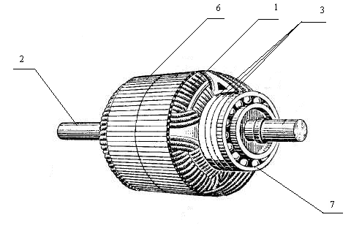

Рис.33.5. Фазный ротор

1— трехфазная обмотка ротора

2— вал двигателя

3— контактные кольца

4— скользящие контакты (щетки)

*5*— пусковые реостаты

6- сердечник ротора

7- подшипник

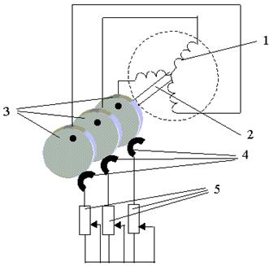

Рис. 32.6.Запуск фазного ротора в работу.

На рисунке:

1— трехфазная обмотка ротора

2— вал двигателя

3— контактные кольца

4— скользящие контакты (щетки)

*5*— пусковые реостаты

6- сердечник ротора

7- подшипник

**На паспортной табличке**, прикрепленной к корпусу двигателя указывают следующие данные двигателя :

* мощность [ кВт ]
* напряжение [ В ]
* схема соединения обмоток [* или ∆ ]
* потребляемый ток [ А ]
* число оборотов вала [ об/мин ]
* коэффициент мощности cos φ
* КПД [ % ]
* частота тока;

## Принцип действия трехфазного асинхрон­ного двигателя

Наибольшее распространение среди электрических двигателей получили трехфазные асинхронные двигатели. Асинхронный двигатель состоит из двух принципиально важных частей :

* неподвижной части – статора
* подвижной – ротора.

На статоре расположена трехфазная обмотка. При подключении обмотки статора к трехфазной сети в ней возникает вращающееся магнитное поле. Скорость вращения зависит от числа полюсов обмотки статора и определяется формулой:

 (об / мин)

Где: f1 =50 Гц - частота тока в сети.

p– число пар полюсов обмотки статора.

Таким образом, при одной паре полюсов n1= 3000 об/мин, при р=2, n1 = 1500 ,при р=3, n1 = 1000 , при р=4, n1 = 750 об / мин.

На роторе устанавливается, как правило, короткозамкнутая обмотка изготовленная в виде алюминиевых стержней закороченных с обоих сторон кольцами. Такая обмотка называется "беличьим колесом".

В начальный момент ротор неподвижен, поэтому вращающееся магнитное поле статора с большой скоростью пересекает стержни обмотки ротора, наводя в них большую ЭДС. Так как стержни замкнуты накоротко, то в обмотке ротора возникает большой ток . Этот ток называется пусковым. Его значение обычно превышает значение номинального тока в 7 раз. Если этот ток будет действовать длительно, то это может привести к выходу двигателя из строя. При возникновении тока в обмотке ротора в нем также возникает магнитное поле, которое взаимодействуя с вращающимся магнитным полем статора приводит ротор во вращение.

При увеличении скорости вращения ротора взаимная скорость перемещения полей статора и ротора уменьшается, уменьшается ЭДС и ток в роторе, достигая номинального значения.

Однако, исходя из принципа работы двигателя, скорость вращения ротора никогда не станет равной скорости вращающегося магнитного поля статора, так как при этом пропадает возможность индуктирования ЭДС в обмотке ротора и, соответственно, возникновения магнитного поля ротора. Это противоречит принципу работы двигателя. Двигатель потому и называется асинхронным, потому что скорость вращения ротора всегда меньше скорости вращающегося магнитного поля статора.

Относительное отставание ротора от вращающегося магнитного поля статора характеризуется скольжением.



Где: n1 – скорость вращающегося магнитного поля статора.

n2 – скорость вращения ротора

При пуске s = 1 , при номинальном режиме работы двигателя s= 4 – 6 % .

## Принцип действия и устройство синхронных машин

**35.1. Принцип действия синхронной машины.**

Синхронная машина состоит из двух основных частей:

* неподвижной - статора
* вращающейся – ротора

Синхронная машина имеет две основные обмотки.

Одна обмотка подключает­ся к источнику постоянного тока. Протекающий по этой обмотке ток создает основное магнитное поле машины. Эта обмотка располагается на полюсах и называется обмот­кой возбуждения.

Иногда у машин небольшой мощ­ности обмотка возбуждения отсутствует, а магнитное поле создается постоянными магнитами.

Другая обмотка явля­ется обмоткой якоря. В ней индуктируется основная ЭДС машины. Она укладывается в пазы якоря и состоит из од­ной, двух или трех обмоток фаз. Наибольшее распростра­нение в синхронных машинах нашли трехфазные обмотки якоря.

В синхронных машинах чаще всего находит применение конструкция, при которой, обмотка якоря располагается на статоре, а обмотка возбуждения - на роторе (рис.34.1). Синхронные машины небольшой мощности иногда имеют обращенное исполнение, когда обмотка якоря располагает­ся на роторе, а обмотка возбуждения - на полюсах стато­ра (рис. 34.2). В электромагнитном отношении обе конструкции равноценны.

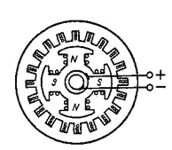

 Рис. 34.1. Конструктивный вариант синхронной машины, при котором обмотка якоря располагается на статоре, а обмотка возбуждения – на роторе.

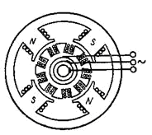

 Рис. 34.1. Конструктивный вариант синхронной машины, при котором обмотка якоря располагается на роторе, а обмотка возбуждения –на статоре.

Однако из практических соображений более предпочтительной является первая конструкция, так как в этом случае к скользящим контактам на роторе под­водится мощность возбуждения, составляющая 0,3-3 % номинальной мощности машины.

Во втором варианте сколь­зящие контакты следовало бы рассчитывать на полную мощность машины. Для мощных машин, имеющих относи­тельно высокое напряжение и большие токи, обеспечить удовлетворительную работу таких контактов весьма затруднительно.

В дальнейшем будут рассматриваться синхронные машины, выполненные   по   первому (основному) конструктивному варианту.

Рассмотрим принцип действия синхронного генератора. Если через обмотку возбуждения протекает постоянный ток, то он создает постоянное во времени магнитное поле с чередующейся полярностью. При вращении полюсов и, следовательно, магнитного поля относительно проводников обмотки якоря в них индуктируются переменные ЭДС, которые, суммируясь, определяют результирующие ЭДС фаз.

Если на якоре уложены три одинаковые обмотки, маг­нитные оси которых сдвинуты в пространстве на электри­ческий угол, равный 120°, то в этих обмотках индуктируют­ся ЭДС, образующие трехфазную систему.

Частота индук­тируемых в обмотках ЭДС зависит от числа пар полюсов *р*и частоты вращения ротора *п:*



Для получения ЭДС необходимой частоты число пар полюсов и частота вращения должны находиться в опреде­ленной зависимости между собой.

Так, для получения стан­дартной частоты  *f*1= 50 Гц при р=1нужно иметь частоту вращения n = 3000 об/мин, а  при р = 24  n = 125 об/мин.

Если к трехфазной обмотке якоря синхронного генера­тора подсоединить нагрузку, то возникший ток создаст вра­щающееся магнитное поле якоря. Частота вращения этого поля относительно статора



Заменяя в этой формуле частоту ее значением из предыдущей формулы, полу­чаем

***n*1 = *n*.**

Равенство частот вращения ротора ***п***и поля якоря ***n*1** является характерной особенностью синхронной машины, обусловившей ее название.

При работе синхронной машины двигателем трехфазная обмотка якоря присоединяется к трехфазной сети. При этом образуется вращающееся магнитное поле с частотой вращения ***n*1***.* Это поле, взаимодействуя с полем полюсов ротора, создает вращающий момент. Чтобы этот момент имел одно и то же направление, поля должны быть непо­движны относительно друг друга. Это имеет место, если ротор и, следовательно, его магнитное поле вращаются с частотой, равной ***n*1***.* Поэтому в синхронном двигателе ро­тор как при холостом ходе, так и при нагрузке вращается с постоянной частотой, равной частоте вращения поля ***n*1***.*

### Схема подключения синхронной машины

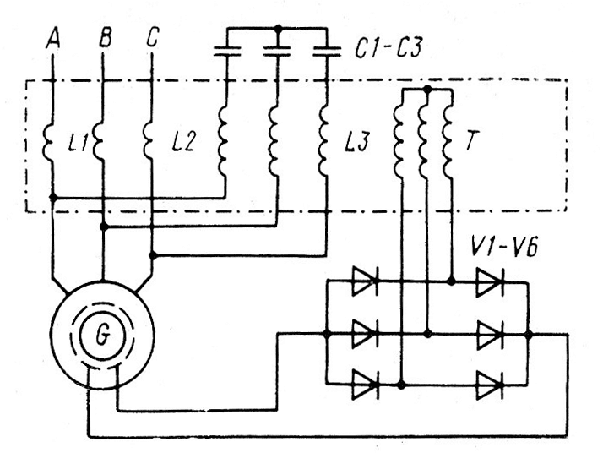

# Лекция 6

1. Рабочие характеристики асинхронного двигателя
2. Пусковые характеристики асинхронного двигателя
3. Пуск в ход асинхронных двигателей
4. Регулирование частоты вращения асинхронных двигателей

## Рабочие характеристики асинхронного двигателя

### Энергетическая диаграмма асинхронного двигателя.

При работе двигателя неизбежно происходит потеря преобразуемой им энергии, поэтому мощность, развиваемая на валу двигателя Р2всегда будет меньше потребляемой им из сети мощности Р1.

Процесс преобразования энергии и потери, происходя­щие при работе двигателя, можно иллюстрировать энергетической диаграммой (рис. 36.1).

Потребляемая двигателем мощность из се­ти ***P1***частично расходуется на покрытие по­терь в обмотках статора ***Рм1***и в стали сердечника статора ***Рс1***на гистерезис и вихревые токи.

Оставшаяся часть мощности ***Рэм*** называемая электромагнитной,

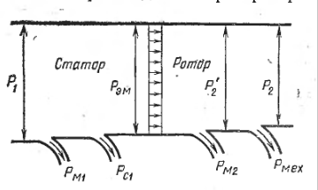

Рис.36.1. Энергетическая диаграмма асинхронного двигателя

передается рото­ру через воздушный зазор вращающимся магнитным полем.

Энер­гия, полученная ротором, преобразуется в механическую и частич­но расходуется на покрытие потерь в роторе.

На диаграмме пока­зано, что электромагнитная мощность, поступающая на ротор, мо­жет быть представлена в виде суммы двух мощностей: Рэм***=*** Р2’+ Pм2**.**

где Р2’— мощность, развиваемая вращающимся ротором,

Pм2— потери в меди обмоток ротора.

Не вся энергия, преобразованная машиной в Р2’ является полезной энергией Р2***,*** так как часть ее расходу­ется на покрытие механических потерь Рмехот трения в подшип­никах и о воздух вращающихся частей машины.

Рассчитать потери в двигателе и полезную мощность на валу можно, используя следующие формулы:

* Потребляемая двигателем мощность из сети:



* потери в обмотках статора:



* электромагнитная мощность:



* мощность, развиваемая вращающимся ротором:



Где: m = 3 –число фаз машины.



### Анализ рабочих характеристик асинхронного двигателя

Зависимости потребляемого тока I1, мощности P1, КПД η,коэффициента мощности cosφ, скольжения s. частоты вращения *n* от полезной механической мощности Р2называются рабочими характеристиками двигателя.

Эти характеристики определяются при постоянном напряжении *U1* и частоте *f* сети. Пример рабочих характеристик приведен на рис. 36,1.

Рассмотрим эти характеристики.

При холостом ходе (полезная мощность Р2=0) скольжение s также равно нулю (частота вращения ротора *n* практически равна синхронной), ток в обмотке ротораI2=0. По обмотке статора протекает ток холостого хода I0.

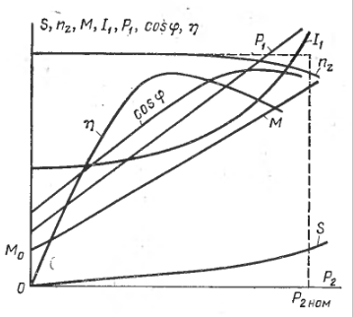

Рис.36.2. Рабочие характеристики асинхронного двигателя.

Коэффициент полезного действия ηравен нулю, так как равна нулю полезная мощность Р2, а коэффициент мощности равен коэффициенту мощности для тока холостого хода {cosφ1=cosφo).

При увеличении нагрузки частота вращения ротора уменьшается и увеличивается скольжение s. Увеличивается ток ротора и ток статоpa.

Так как увеличивается полезная мощность, растет КПД двигателя, а также коэффициент мощности.

Обычно номинальная мощность на валу двигателя достигается уже при небольшом понижении частоты вращения ротора и вся область рабочих режимов находится в диапазоне скольжений от 0 до 2—5%.

В асинхронном двигателе частота вращения ротора меньше частоты вращения поля, за счет чего обеспечивается наведение ЭДС, а также создание тока I2 в обмотке ротора и вращающего электромагнитного момента, под действием которого ротор приходит во вращение.

Характеристика *cosφ = f(P2)* лежит в области значений, меньших 1,

Коэффициент полезного действия достигает своего максимального значения при P2 = (0,6….0,8)P2 номи снижается при дальнейшем росте нагрузки.

### Повышение коэффициента мощности асинхронных двигателей.

Основной недостаток асинхронных двигателей — низкий коэффи­циент мощности cosφ.

Коэффициент мощности показывает, какая часть полной мощности, потребляемой двигателем преобразуется в полезную мощность.



Где:

 - коэффициент мощности двигателя

 - полная мощность, потребляемая двигателем

 - индуктивная мощность

 - полезная (активная) мощность

Данную формулу можно преобразовать относительно Р:



Анализ последней формулы показывает, что чем больше величина коэффициента мощности, тем больше полезная мощность на валу двигателя. Кроме того, анализ предыдущей формулы показывает, что увеличение коэффициента мощности при данной полной мощности можно добиться только уменьшением индуктивной мощности двигателя.

Для повышения cosφ применяют следующие меры:

1. Выбирают мощность двигателя в строгом соответствии с нагрузкой, так как работа двигателя при недогрузке влечет за собой низкийcosφдвигателя.

2. Так как реактивная мощность Q в двигателе носит индуктивный характер, то для ее уменьшения и, соответственно, повышения cosφпараллельно двигателю включают статические конденсаторы, которые своей емкостью компенсируют сдвиг фаз, обусловленный двигателями с индуктивной мощностью.

3. В случаях, когда асинхронный двигатель по условиям производ­ственного процесса длительно работает с нагрузкой меньше 50% номинальной мощности и имеет обмотку статора, допускающую переключение с треугольника на звезду, то при малых нагрузках обмотку статора двигателя, соединяемую при нормальной нагрузке треугольником, переключают в звезду. При этом фазное напряже­ние понижается в раз, вследствие чего магнитный поток умень­шается тоже примерно в  раз, что уменьшает реактивный намаг­ничивающий ток и потери в стали, повышает cosφ и к. п. д. дви­гателя

## Пусковые характеристики асинхронного двигателя

График зависимости *М = f (s)*называется пусковой характеристикой двигателя.

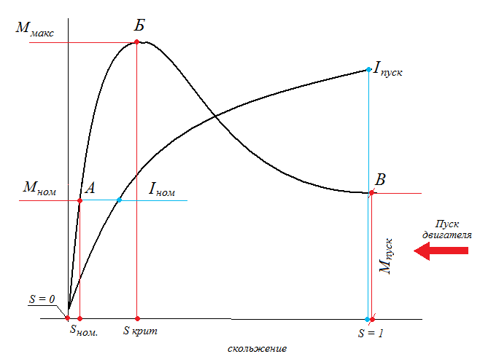

Рис.38.1. Пусковая характеристика асинхронного двигателя.



Для устойчивой работы двигателя важно, чтобы автоматически устанавливалось равновесие вращающего и тормозящего моментов: с увеличением нагрузки на валу двигателя должен соответственно возрастать и вращающий момент.

Это уравновешивание у работающего асинхронного двигателя осуществляется следующим образом:

при увеличении нагрузки на валу тормозящий момент оказывается больше вращающего, вследствие чего скорость вращения ротора уменьшается – скольжение возрастает.

Повышение скольжения вызываетувеличение вращающего момента, и равновесие моментов восстанавливаетсяпри возросшем скольжении.

 На пусковой характеристике имеются три характерных точки, определяющих условия работы двигателя. (А,Б,В)

 В точке***А*** двигатель работает устойчиво. Если двигатель под влиянием какой-либо причины уменьшит частоту вращения, то скольжение его возрастет, вместе с ним возрастет вращающий момент. Благодаря этому частота вращения двигателя повысится, и вновь восстановится равновесие электромагнитного и противодействующего моментов ***Мэм = М2***;.  
         В точке***Б***работа двигателя не может быть устойчива: случайное отклонение частоты вращения приведет либо к остановке двигателя, либо к переходу его в точку ***А.***  
         Следовательно, вся восходящая ветвь характеристики является областью устойчивой работы двигателя, а вся нисходящая часть - областью неустойчивой работы.

Точка***Б***, соответствующая максимальному моменту, разделяет области устойчивой и неустойчивой работы.   
         Максимальному значению вращающего момента соответствует критическое скольжение ***Sk***. Скольжению ***S = 1***соответствует пусковой момент. Если величина противодействующего тормозного момента ***М2***больше пускового МП, двигатель при включении не запустится, останется неподвижным.

Для целей электропривода большое значение имеет зависимость скорости

вращения двигателя от нагрузки на валу *n=F(M);* эта зависимость носит назва-

ние**механической характеристики**(рис.38.2).

По форме своей она отличается откривой *M=F(s)* только положением по отношению к координатным осям.

Рис. 38.2. Механическая характеристика асинхронного двигателя

## Пуск в ход асинхронных двигателей

**Общие определения.**

Все асинхронные двигатели должны самостоятельно пу­скаться в ход, т. е. разгоняться от неподвижного состояния (n = 0, s= 1) до номинальной частоты вращения (n = nном, s= s ном) преодолевая при этом момент сопротивления на­грузки.

Пуск проводится успешно, если электромагнитный момент двигателя превышает сумму статического и динамического моментов сопротивления нагрузкиво время разгона, а вре­мя пуска тем меньше, чем больше разность между электро­магнитным моментом двигателя Ми моментом сопротивле­ния Мс.

Таким образом, чем больший момент развивает двигатель при пуске, тем меньше время пуска, выделяемая во время пуска энергия потерь в обмотках и соответствен­но перегрев обмоток.

Если момент сопротивления (нагрузки) больше момен­та, развиваемого двигателем, то пуск вообще оказывается невозможным.

### Пуск в ход асинхронного двигателя с короткозамкнутым ротором

Для пуска асинхронного двигателя с короткозамкнутым ротором применяются следующие способы:

* прямойвключение,
* пуск при пониженном напряжении питания.

40.2.1. Прямое включение

Прямое включениеасинхронного двигателя в сеть явля­ется наиболее простым способом пуска двигателя. В то же время в этом случае обмотки статора и ротора двига­теля обтекаются большим пусковым током (током КЗ), равным 4—7-кратному значению номинального. Поэтому очень важно, чтобы время пуска двигателя было при этом как можно меньшим. Такой метод пуска применяется для небольших двигателей, или для двигателей, приводящих во вращение небольшие механические нагрузки.

40.2.2.Пуск при пониженном, напряжении

Пуск при пониженном напряжении питания осуществляется обыч­но в тех случаях, когда прямой пуск не допускается по условиям работы сети.

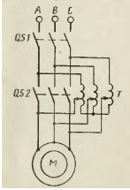 Обычно применяют один из четырех способов пуска при пониженном напряжении:

* двигателя через понижающий автотрансфор­матор;
* переключение обмотки статора со звезды на треуголь­ник;
* включение двигателя через полупроводниковый регуля­тор напряжения.

Во всех этих случаях снижение напряжения ведет не только к пропорциональному уменьшению пускового тока (положительный эффект), но и к резкому (квадратичному) уменьшению пускового момента (отрицательный эффект).

а) Пуск асинхронного двигателя через автотрасформатор

На рис.40.1. показана схема пуска асинхронного двигателя через автотрансформатор.

Рис.40.1. Пуск асинхронного двигателя с помощью автотрансформатора

Уменьшения напряжения при пуске можно достигать включением между сетью и двигателем понижающего авто­трансформатора***Т***(рис. 40.1). При пуске сначала замыка­ют рубильник ***QS1,*** и пониженное напряжение попадает на обмотки двигателя. По достижении ротором достаточной частоты вращения замыкают рубильник ***OS2,*** шунтируя автотрансформатор так, что полное напряжение сети по­падает на обмотки двигателя.

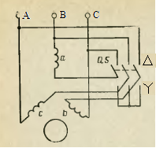

б) Пуск с переключением об­моток статора со звезды на тре­угольник

К способам пуска с пониже­нием напряжения можно отнести также пуск с переключением об­моток статора со звезды на тре­угольник (рис. 40.2).

Рис.40.2. Схема пуска двигателя с переключением обмоток со звезды на треугольник

В режиме пуска переключатель ***QS***нахо­дится в положении , причем об­мотка статора включена по схе­ме звезды. После того как ротор достигнет установившейся частоты вращения, переключатель не­обходимо перевести в положение и обмотки статора будут включены по схеме треуголь­ника.

При данном способе пуска фактически снижается на­пряжение, подводимое к каждой фазе двигателя, поскольку при одинаковом напряжении сети фазное напряжение в схеме звезды в  раз меньше, чем в схеме треугольника. Пусковой ток в сети при соединении обмотки статора и звезду снижается враза по сравнению с пусковым током при соединении в треугольник. Однако пусковой мо­мент, пропорциональный квадрату напряжения, снижается в 3 раза.

**40.3. Пуск в ход асинхронного двигателя с фазным ротором**

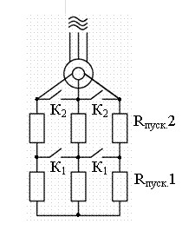Так как фазный ротор содержит медную обмотку, начала которой замкнуты на контактные кольца, то через скользящий контакт ( кольцо – щетка) мож­но вводить в цепь ротора добавочное сопротивление (пусковые реостаты).

Этот способ применяют при тяжелых условия пуска, т.е. при большой нагрузке на валу. Для реостатного пуска используют асинхронные двигатели с фазным ротором, в цепь ротора включается пусковой реостат. Реостатный пуск служит для увеличения пускового момента. Одновременно происходит уменьшение пускового тока двигателя. По мере разгона двигателя пусковой реостат выводится и после окончания пуска обмотка ротора оказывается замкнутой накоротко.

Рис. 40.3 Включение пусковых реостатов со ступенчатым регулированием.

В момент пуска в ход в цепь ротора введен полностью пусковой реостат (Rпуск3 = Rпуск1 + Rпуск2), для чего контакты реле К1 и К2 разомкнуты. При заданной нагрузке на валу и введенном реостате Rпуск3пусковой ток уменьшается. Для дальнейшего разгона двигателя нужно замкнуть контакты К1, при этом сопротивление пускового реостата снизится до Rпуск2 и разгон будет продолжаться с уменьшенным пусковым током. При замыкании контактов К2, пусковой реостат будет полностью выведен (Rпуск=0) и окончательный разгон двигателя будет продолжаться по его естественной механической характеристике с естественным пусковым током.

## Регулирование частоты вращения асинхронных двигателей

### Общие положения.

Регулирование частоты вращения двигателей определя­ется в соответствии с требованиями технологических про­цессов и тех производственных механизмов, в которых они используются.

Регулирование частоты вращения двигателей характеризуется следующими основны­ми показателями.

* Диапазон регулирования
* Плавность регулирования,
* Направление возможного изменения частоты вращения двигателя (зона регулирования).
* Экономичность регулирования
* Допустимая нагрузка двигателя
  1. 1.Диапазон регулирования*D*(предел изменения частоты вращения). Под этой величиной понимается отношение ма­ксимальной частоты вращения двигателя nmax к его мини­мальной частоте вращенииnmin



41.1.2.Плавность регулирования,

характеризуется ми­нимальным скачком частоты вращения двигателя при пе­реходе с одной механической характеристики на другую.

41.1.3.Направление возможного изменения частоты вращения двигателя (зона регулирования).

При номинальных усло­виях работы (напряжении и частоте питающей сети) дви­гатель имеет определенную механическую характери­стику, то есть зависимость момента двигателя от числа оборотов вала двигателя.

При регулировании частоты вращения соответствую­щие им характеристики будут отличаться от первоначальной. Эти характеристики носят название искусственных (регулировочных) характеристик. С помощью одних мето­дов регулирования удается получить,например, только увеличение числа оборотов при сохранении заданного момента. Другие методы обеспечивают регулирование частоты вра­щения как выше, так и ниже естественной характеристики.

41.1.4.Экономичность регулирования

Определяется по допол­нительным капитальным затратам, необходимым при соз­дании регулировочных устройств, а также по потерям элек­троэнергии при регулировании.

При этом более рационально применение простых и дешевых способов регулирования частоты вращения дви­гателей, даже и неэкономичных с точки зрения потребления энергии.

41.1.5.Допустимая нагрузка двигателя при изменения частоты вращения.

Диапазон изменения скорости вращения вала двигателя может быть ограниченвеличиной токов встаторной и роторных цепях. Эта нагрузка определяется допустимым нагревом двигателя и механическими характеристиками производствен­ных механизмов, моментом сопротивления на валу, момен­том инерции двигатели и механизма и т. д.

### Методы регулирования частоты вращения асинхронных двига­телей

В соот­ветствии с приведенными ранее формулами можно записать, что частота вращения ротора n, об/мин, равна:



где *f1*— частота питающей сети, Гц;

***р***— число пар полю­сов двигателя;

s — скольжение, отн. ед.

Из формулы следует, что существуют три основных способа регулирования частоты вращения:

* изменением частоты *f1*питающего двигатель напряже­ния;
* изменением числа пар полюсов р;
* изменением скольжения s.

Все три способа нашли широкое применение на практике.

### Регулирование частоты вращения изменением частоты питающей сети

Регулирование частоты вращения изменением частоты питающей сети является наиболее экономичным способом регулирования и позволяет получить хорошие механиче­ские характеристики электропривода.

При изменении частоты питающей сети обеспечивается изменение частоты вращения магнитного поля асинхронно­го двигателя, что следует из формулы



Источник питания двигателя должен осуществлять пре­образование напряжения стандартной частоты сети *fном =* 50 Гц в напряжение с требуемой частотой.

Одновремен­но с изменением частоты должна регулироваться по опре­деленному закону и величина подводимого к двигателю на­пряжения, чтобы обеспечим, высокую жесткость механи­ческой характеристики и требуемую перегрузочную спо­собность двигателя.

В качестве источника питании могут применяться элек­тромашинные вращающиеся преобразователи, использую­щие электрические машины, или статические преобразователи частоты на полупроводниковых приборах, которые се­рийно выпускает промышленность.

Положительным свойством частотною регулирования является возможность плавного регулирования в широком диапазоне в обе стороны от естественной характеристики(в том числе возможно вращение двигатели с частотой, большей номинальной). При регулировании обеспечивается жесткость характе­ристик и высокая перегрузочная способность.

Недостатками данного способа регулирования можно считать боль­шую сложность преобразовательно­го устройства и сравнительно вы­сокую стоимость оборудования. Однако в ряде случаев в приводах металлообрабатывающих станков, электрошпинделей, мощных возду­ходувок и других механизмов ча­стотное регулирование является наиболее приемлемым.

### Регулирование частоты враще­ния изменением числа полюсов

Регулирование частоты враще­ния изменением числа полюсовв обмотке статора обеспечивается благодаря изменению частоты вращения магнитного поля статора. При неизменной частоте питающей сети частота вращении магнитного поля и определяемая ею частота вращения ротора изменяются обратно пропорцио­нально числу полюсов. Так как число полюсов, фиксиро­ванное ступенями, может быть равно 2, 4, 6, 8, 10 и т. д., что при частоте питающей сети, равной 50 Гц, соответст­вует синхронной частоте вращения 3000, 1500, 1000, 750,600 об/мин и т. д., то указанным способом может быть обес­печено только ступенчатое регулирование.

Изменение числа пар полюсов обычно достигается сле­дующими способами:

1. На статоре двигателя укладываются две электриче­ски не связанные между собой обмотки, имеющие разное число пар полюсов, например *р1*и *р2.* При подключении одной из обмоток ксети переменного тока, например, с числомполюсов *р1*двигатель будет иметь синхронную частоту вращения, соответствующую данному числу полюсов.



Другая обмотка при этом обесточена. При необходимо­сти получения другой частоты вращения *п2*обмотка с чис­лом полюсов *р1*отключается и включается с числом по­люсов *p2*.



Такие асинхронные двигатели получили название двухобмоточных.

2. На статоре укладывается одна обмотка, допускающая переключение на разное число полюсов.

К положительным показателям многоскоростных асин­хронных двигателей следует отнести экономичность и отно­сительно большой диапазон регулирования частоты враще­ния ротора. Недостатком данного способа регулирования является невозможность плавного измене­ния частоты вращения.

В рамках единой общепромышленной серии асинхронных двигателей 4А выпускается модифика­ция многоскоростиых двигателей, предназначенных для ра­боты на двух, трех или четырех скоростях.

* Однооб моточные двигатели выпускаются на следующие соотноше­ния частот вращения: 1500/3000, 750/1500, 1000/1500. 750/1000, 500/1000 об/мин.
* Двухобмоточные (трехскоростные) имеют соотноше­ния 1000/1500/3000, 750/1500/3000, 750/1000/1500 об/мин.
* двухобмоточные (четырехскоростные)—750/1000/1500/3000. 500/750/1000/1500 об/мин

### Регулирование частоты вращения изменением скольже­ния

Регулирование частоты вращения изменением скольже­ния является одним из простых способов регулирования. В то же время при изменении (увеличении) скольжения изменяются (увели­чиваются) потери в обмотке ротора, что приводит к умень­шению КПД при регулировании. Как правило при регулировании скольже­ния используют фазный ротор с выведенными на кон­тактные кольца обмоткой.При регулировании со стороны ротора в основном при­меняется реостатное регулирование частоты вращения путем введения в цепь обмотки ротора доба­вочных активных сопротивлений (резисторов).

# Лекция 7

# Однофазные асинхронные двигатели

1. Общие сведения
2. Пуск однофазных асинхронных двигателей
3. Схема включения трехфазного двигателя в однофазную сеть

## Общие сведения

В различных бытовых и промышленных приборах широкое распространение получили однофазные асинхронные двигатели малой мощности.

Однофазные асинхронные двигатели имеют на статоре рабочую обмотку, подключаемую к однофазной сети переменного тока, и вспомогательную (пусковую), которая чаще всего соединяется с однофазной сетью переменного тока кратковременно только в период пуска двигателя.

Роторная обмотки, как правило, выполняется короткозамкнутой в виде беличьей клетки. (В качестве однофаз¬ного асинхронного двигателя может быть использован трехфазный двигатель с отсоединенной одной из фаз ста¬тора.

Мощность, развиваемая таким электродвигателем при однофазном включении, составляет 50—60% номи¬нальной мощности двигателя при трехфазной схеме вклю-чения.)

Особенность однофазных асинхронных двигателей — отсутствие начального или пускового момента, т. е. при включении такого дви¬гателя в сеть ротор его остается неподвижным. Если же под дейст¬вием какой-либо внешней силы вывести ротор из состояния покоя, то двигатель будет развивать вращающий момент.

## Пуск однофазных асинхронных двигателей

Отсутствие начального момента - существенный недостаток однофазных асинхронных двигателей. Поэтому эти двигатели всегда снабжают пусковым устройством.

Наиболее простое пусковое устройство — две обмотки, помещенные на статоре и сдвинутые друг относительно друга на половину полюсного деления (90 эл. град.).

Однофазный дви¬гатель пускают включением двух катушек в одну общую однофаз¬ную сеть.

Для получения угла сдвига фаз между токами в катушках, примерно равного ±π/2, одну из катушек (рабочую) включают в сеть непосредственно, а вторую катушку (пусковую) - через индуктивную катуш¬ку (рис.42.1.) или конденсатор (рис. 42.2.). Пусковая обмотка включа¬ется, только на период пуска. В момент, когда ротор приобретает определенную частоту вращения, пусковая обмотка отключается от сети и двигатель работает как однофазный. Отключается пусковая обмотка центробежным выключателем или специальным реле

Рис. 42.1. Схема включения пусковой обмотки однофазного двигателя через индуктивную катушку

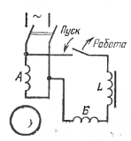

Рис. 42.2. Схема включения пусковой обмотки однофазного двигателя через конденсатор

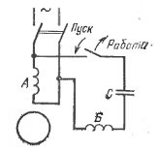

## Схема включения трехфазного двигателя в однофазную сеть

Рис. 42.3. Схема включения трехфазного двигателя {а) в однофазную сеть с пусковым активным (б), индуктивным (в) и емкостным (г) сопротивлениями

.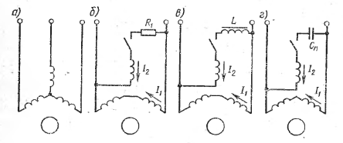

В качестве однофазного двигателя может быть использован любой трехфазный асинхронный двигатель (рис. 42.3,а), тогда его рабочая или главная обмотка, состоящая из двух последовательно соединенных фаз трехфазного двигателя, включается непосредст¬венно в однофазную сеть, третья фаза, являющаяся пусковой или вспомогательной обмоткой, включается в ту же сеть через пусковой элемент — сопротивление (рис. 42.3,б), индуктивность (рис. 42.3, в) или конденсатор (рис. 42.3,г).

# Лекция 7

# Трансформаторы

1. Устройство
2. Принцип действия
3. Режимы работы трансформатора

## Устройство трансфор­маторов

23.1. Общее устройство трансформатора.

Конструктивная схема трансформатора представлена на рис.23.1.

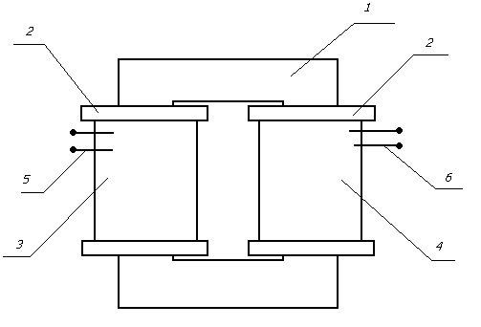

Рис.23.1. Конструктивная схема трансформатора.

На рисунке обозначены:

1- магнитопровод

2 – каркасы катушек

3 – первичная обмотка

4 – вторичная обмотка

5 – вводы первичной обмотки

6 – выводы вторичной обмотки

Магнитопровод трансформатора набирается из отдельных листов трансформаторной стали, изолированных друг от друга слоем окиси. Такая конструкция магнитопровода уменьшает потери электрической энергии на нагрев стали вихревыми токами.

Обмотки трансформатора выполняются медным изолированным проводом, намотанным на каркас.

Первичная обмотка понижающего трансформатора имеет большее количество витков , чем вторичная. Провод первичной обмотки более тонкий, чем у вторичной. Кроме изоляции провода каждый слой обмотки также изолируется от соседнего слоя. Самый верхний слой провода покрывается специальной эмалью и запекается. Это обеспечивает не только изоляцию обмотки, но и надежную ее защиту от внешних механических воздействий и влаги.

Полезную мощность, на которую рассчитан трансформатор по условиям нагревания, называют номинальной.Таким образом, номинальной мощностью трансформатора называется мощность его вторичной обмотки при полной (номинальной) нагрузке.

Эта мощ­ность выражается в единицах полной мощности, т. е. в вольт-ампе­рах (ВА) или киловольт-амперах (кВА). Все прочие величины, характеризующие работу трансформатора в условиях, на которые он рассчитан, также называют номинальными.

Каждый трансформатор снабжается щитком из материале, не подверженного атмосферным влияниям. Этот щиток прикреплен к баку трансформатора на видном месте и содержит его номиналь­ные данные, которые нанесены травлением, гравировкой, выбива­нием или другими способами, обеспечивающими видимость и дол­говечность знаков.

На щитке трансформатора указываются следую­щие данные:

1. Наименование организации, в систему которой входит завод-изготовитель.

2. Наименование и адрес или марка завода-изготовителя.

3. Год выпуска.

4. Заводской номер.

5. Обозначение типа.

6. Номер стандарта.

7.Номинальная мощность (кВА).

8. Напряжения номинальные и напряжения ответвлений обмо­ток (В или кВ).

9. Номинальные токи каждой обмотки (А).

10. Число фаз.

II. Частота тока (Гц).

12. Схема и группа соединения обмоток трансформатора.

13. Напряжение короткого замыкания (%).

14. Род установки (внутренняя или наружная).

15. Способ охлаждения.

16. Полная масса трансформатора (кг или т).

17. Масса масла (кг или т).

18. Масса активной части (кг или т).

Заводской номер трансформатора выбит на баке под щитком, на крышке около ввода ВН фазы А.

Условное обозначение трансформатора состоит из буквенном и цифровой частей. Буквы означают следующее:

Т — трехфазный трансформатор,

О—однофазный трансформатор,

М — естественное масляное охлаждение,

Д — масляное охлаждение с дутьем (искус­ственное воздушное и с естественной циркуляцией масла),

Ц—мас­ляное охлаждение с принудительной циркуляцией масла через во­дяной охладитель,

ДЦ—масляное с дутьем и принудительной цир­куляцией масла,

Г — грузоупорный трансформатор (указывается в конце),

Н (в конце после обозначения типа) —трансформатор с регулированием напряжения под нагрузкой,

Н (на втором мес­те) — заполнение негорючим жидким диэлектриком.

Первое число, стоящее после буквенного обозначения трансфор­матора, показывает номинальную мощность (кВ-А),

Второе чис­ло— номинальное напряжение обмотки ВН (кВ).

Например,

**ТМ — 6300/35** означает трехфазный двухобмоточный трансфор­матор с естественным масляным охлаждением мощностью 6300 кВА и напряжением обмотки ВН 35 кВ.

**ТЦТНГ — 63 000/220** означает трехфазный трехобмоточный трансформатор с принудительной циркуляцией масла, с регулированием напряже­ния под нагрузкой, грозоупорный, мощностью 63000 кВ-А и на­пряжением обмотки ВН 220 кВ.

Буква А в обозначении типа трансформатора означает авто­трансформатор.

**23.2. Устройство магнитопроводов однофазных трансформаторов**

Магнитопрсводы трансформаторов собирают из изолированных пластин или ленты высоколегированной стали. В зависимости от формы магнитопровода и расположения обмоток на нем одно­фазные трансформаторы подразделяют на стержневые, броневые и тороидальные (кольцеобразные).

Стержневой магнитопровод (рис. 23.2)имеет два стержня, охватываемых обмотками.

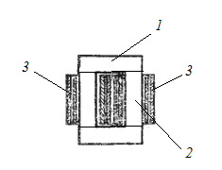

Рис.23.2. Стержневой магнитопровод

На рисунке:

1 – ярмо

2 – стержни

3 – катушки обмоток

Часть магнитопровода, замыкающую магнитную цепь, называют ярмом.

На каждом стержне магнитопровода помещают катушку, состоя­щую из половинок первичной и вторичной обмоток. Такое располо­жение обмоток на магнитопроводе обеспечивает лучшую магнит­ную связь между ними, чем при размещении на различных стержнях, как это условно изображают на схемах. Половины каждой обмотки, помещенные на правом и левом стержнях магни­топровода, соединяются между собой последовательно так, чтобы их н. с. совпадали по направлению.

В трансформаторе броневого типа (рис. 23.3.)первичная и вторичная обмотки помещены на среднем стержне магнитопро­вода. Таким образом, в этом трансформаторе обмотки частично охватываются (бронируются) ярмом. Магнитный поток, пронизы­вающий стержень магнитопровода, разветвляется на две части. Поэтому ярмо имеет поперечное сечение, вдвое меньшее сечения

стержня. Броневой магнитопровод обладает рядом конструктивных достоинств — один комплект обмоток вместо двух при стержневоммагнитопроводе, высокий коэффициент заполнения окна магнито­провода обмоточным проводом, частичная защита обмотки ярмом от механических повреждений.

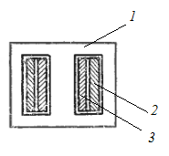

Рис.23.3. Трансформатор броневого типа

На рисунке:

1 – магнитопровод.

2 – вторичная обмотка

3 – первичная обмотка

Ленточные разрезные сердечники из холоднокатаной стали могут быть также стержневыми (рис. 23.4, а) и броневыми (рис-23.4 б,).

При сборке трансформатора с ленточным сердечником магнитопровод разрезают для того, чтобы поместить обмотки на сердечнике, и затем верхнюю и нижнюю половины магнитопро­вода соединяют вместе.

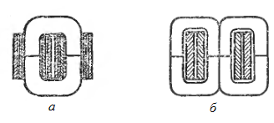

Рис.23.4. Трансформаторы с ленточными сердечниками:

а) стержневого типа; б) броневого типа

Трансформаторы больших и средних мощностей выполняют стержневыми, так как в броневых трансформаторах обмотки ВН сложно изолировать от магнитопровода. Трансформаторы малой мощности чаще выполняют броневыми.

**23.3. Сборка магнитопроводов**

Магнитопроводы трансформаторов собирают встык (рис. 23.5)или внахлест (рис. 23.6.)из П-образных стальных пластин.

Пла­стины также могут иметь форму Г-образную, Ш-образную, прямо­угольную и др.

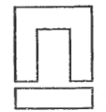

Рис.23.5. Сборка магнитопровода встык

При сборке встык сердечник состоит из двух час­тей, собранных из стальных пластин. После размещения обмоток на магнитопроводе обе части его скрепляют.

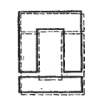

Рис.23.6. Сборка магнитопровода внахлест

При сборке внахлест пластины чередуются так, чтобы улежащих друг на друге листах разрезы были с разных сторон сердечника. При этом один слой стальных листов (например, нечетный) укладывается так, как пока­зано на рисунке сплошной линией, а другой слой (четный)—пре­рывистой.

После сборки магнитопровода его стягивают болтами или шпиль­ками. Стяжные планки, болты и другое изолируют от тела магнито­проводаэлектрокартоном или бумагой для того, чтобы предотвра­тить возможность образования короткозамкнутых витков вокруг магнитопровода или его части. Образование короткозамкнутых вит­ков приводит к аварии.

23.4. Устройство обмоток трансформаторов

Обмотки трансформаторов изготавливают из меди или алюми­ния. Для трансформаторов небольшой мощности, т. е. при неболь­ших токах до 25 А для воздушных и до 45 А для масляных трансформаторов), обмотки выполняют из изолированного провода круглого поперечного сечения.

При больших мощностях и токах обмотки изготавливают из проводников прямоугольного поперечного сечения.

По способу размещения на магнитопроводе обмотки трансфор­маторов могут быть концентрическими и дисковыми чередующими­ся.

Концентрические обмотки выполняют в виде цилиндров, разме­щаемых на магнитопроводе концентрически. Внутри (ближе к сер­дечнику) обычно размещают обмотку НН, требующую меньшей изоляции относительно магнитопровода, снаружи — обмотку ВН (рис. 23.7)

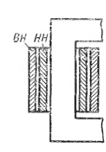

Рис.23.7. Размещение концентрических обмоток трансформатора.

В дисковых чередующихся обмотках катушки НИ и ВН, изготов­ленные в виде отдельных дисков, размещены на магнитопроводе в чередующемся порядке (рис. 23.8.)Вся обмотка подразделяется на симметричные группы, состоящие из одной или нескольких катушек ВН и расположенных по обе стороны от них двух или нескольких катушек НН.

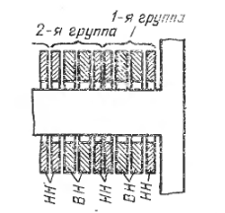

Рис.23.8. Размещение дисковых чередующихся обмоток трансформатора

Чередующиеся обмотки на практике приме­няют только для специальных трансформаторов. При высоких на­пряжениях эти обмотки не применяют из-за сложности изоляции и большого количества промежутков между катушками НН и ВН.

Конструктивно концентрические обмотки выполняют цилиндри­ческими, катушечными, непрерывными, винтовыми и др.

**а) Цилиндрические обмотки.**

Однослойные и двухслойные цилиндрические обмотки наматывают из провода прямоугольного поперечного сечения в один или несколько параллельных проводов. В трехслойных (и при большем числе слоев) обмотках между •слоями оставляют вертикальный канал. Слой обмотки составляют витки, наматываемые вплотную друг к другу. Начало и конец двух-•слойнсн обмотки выводят из верхней ее части и располагают у верх­него ярма. Такие обмотки используются в качестве обмоток НН трансформаторов мощностью до 630 кВ-А.

Многослойные цилиндрические обмотки наматывают из прово­дов круглого сечения, размещаемых вдоль всего стержня в несколь­ко слоев, между которыми прокладывают изоляцию из кабельной •бумаги. Обычно такую обмотку выполняют из двух катушек, меж­ду которыми оставляют вертикальный охлаждающий канал. Много­слойные цилиндрические обмотки применяют в качестве обмоток ВН для трансформаторов мощностью до 630 кВ-А при напряже­ниях до 35 кВ. Цилиндрические обмотки просты в производстве, но их механическая прочность по отношению к осевым силам неве­лика (при намотке провода плашмя), так как сравнительно малы радиальные размеры обмоток.

**б) Катушечная многослойная обмотка.**

Она отлича­ется от многослойной цилиндрической тем, что разделена по высоте на отдельные катушки и поэтому сложнее в производстве. Между слоями катушки прокладывают кабельную или телефонную бумагу, а между отдельными катушками — шайбы из электрокартона. Меж­ду отдельными катушками (обычно через две) делают охлаждаю­щие каналы. Катушечные многослойные обмотки применяют в ка­честве обмоток ВН трансформаторов мощностью до 100 кВ-А и на­пряжением до 35 кВ.

**в) Непрерывная обмотка.**

Ее наматывают по спирали из провода прямоугольного поперечного сечения. Она состоит из нескольких десятков дисковых катушек, соединенных между. При изготовлении обмотки провод в каждой катушке укладывают плашмя по спирали и наматывают на изоляци­онный цилиндр или стальной шаблон. Между изоляционными ци­линдром и катушками обмотки, а также между отдельными катуш­ками имеются охлаждающие каналы. Каждая катушка состоит из нескольких витков, а каждый виток—из одного или нескольких параллельных проводов. При нескольких параллельных проводах намотку их производят с перекладкой (транспозицией). Непрерыв­ные обмотки, несмотря на сложность их изготовления, в настоящее время широко используют в трансформаторостроении благодаря их высокой механической прочности. Такие обмотки применяют в качестве обмоток высшего и низшего напряжения трансформато­ров мощностью более 1000 кВ-Л.

## Принцип действия трансформаторов

**22.1. Общие определения**

Трансформатор представляет собой статический электромагнит­ный преобразователь с двумя или больше обмотками, предназначен­ный для преобразования переменного тока одного напряжения в переменный ток другого напряжения.

Преобразова­ние энергии в трансформаторе осуществляется переменным магнитным полем.

Трансформаторы широко применяют при передаче электрической энергии на большие расстояния, при распределении ее между приемниками, а также в различных выпрямительных, уси­лительных, сигнализационных и других устройствах.

**22.2. Использование трансформатора при передаче электроэнергии.**

При передаче электрической энергии от электростанции к потребителям необходимо передавать как можно больше мощности, которая определяется выражением



Из формулы видно, что для повышения передаваемой мощности необходимо повышать величину тока и напряжения.

Однако повышение силы тока в линии обусловливает потери энергии в этой линии и расход цвет­ных металлов на ее устройство.

Если при одной и той же переда­ваемой мощности увеличить напряжение, то сила тока в такой же мере уменьшится, а следовательно, можно будет применить про­вода с меньшим поперечным сечением. Это сократит расход цвет­ных металлов при устройстве линии электропередачи и снизит потери энергии в ней.

Однако высокое напряжение нельзя подавать потребителю, так как при этом возникает опасность пробоя изоляции электрических аппаратов и поражения электротоком обслуживающего персонала. Поэтому на передающей подстанции с помощью повышающих трансформаторов напряжение в линии электропередач повышают.на приемной подстанции напряжение с помощью понижающих трансформаторов понижают до 380/220 Вольт.

**22.3. Конструктивная схема трансформатора.**

Конструктивная схема трансформатора (см.рис.22.1) имеет магнитопровод 3из электротехнической стали и две обмотки на магнитопроводе: первичную 1с числом витков ω1и вторичную 2 с числом витков ω2*.* Обмотки выполняют из медного провода.

Первичная обмотка трансформатора включается в сеть переменного напряжения U1 *,* и в ней возникает ток I1. Ко вторичной обмотке ω2 подключается приемник электрической энергии.

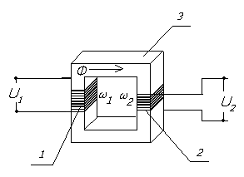

Рис.22.1. Конструктивная схема трансформатора.

На рисунке:

1. Первичная обмотка
2. Вторичная обмотка
3. Магнитопровод

Действие трансформатора основано на явлении взаимной индукции. Если первичную обмоткутрансформатора включить в сеть источника переменного тока, то по ней будет протекать перемен­ный ток, который создает в магнитопроводетрансформатора переменный магнитный поток.

Этот магнитный поток, пронизывая вит­ки вторичной обмотки*,* будет индуктировать в ней э. д. с. Если вторичную обмотку замкнуть на какой-либо приемник энергии*,* то под действием индуктируемой э. д. с. по этой обмотке и через приемник энергии начнет протекать ток*.*

Таким образом, электрическая энергия, трансформируясь, будет передаваться из первичной сети во вторичную при напряже­нии, на которое рассчитан приемник энергии, включенный во вто­ричную сеть.

В целях улучшения магнитной связи между первичной и вто­ричной обмотками их помешают на стальной магнитопроводе. Обмотки изолируют как друг от друга, так и от магнитопровода.

Обмотку более высокого напряжения называют обмоткой высшего напряжения (ВН), а обмотку более низкого напряжения — обмот­кой низшего напряжения (НН).

Обмотку, включенную в сеть источника электрической энергии, называют первичной;обмотку, от кото­рой энергия подается к приемнику-вторичной.

Обычно напряже­ния первичной и вторичной обмоток неодинаковы. Если первичное напряжение меньше вторичного, трансформатор называют повыша­ющим*,* если же первичное напряжение больше вторичного — пони­жающим.

Любой трансформатор может быть использован и как по­вышающий и как понижающий. Повышающие трансформаторы применяют для передачи электроэнергии на большие расстояния, а понижающие — для распределения электроэнергии между потре­бителями.

**22.4. Коэффициент трансформации**

Рассмотрим трансформатор с разомкнутой цепью вторичной обмотки, т. е. в режиме холостого хода.

При переменном токе в первичной обмотке создается переменный магнитный поток Ф , который замыкается по стальному сердечнику образует потокосцепление с обеими обмотками. Таким образом, втрансформаторе обмотки электрически между собой не связаны, а связаны переменным магнитным потоком.

В обеих обмотках наводится ЭДС:



Отношение ЭДС:



Отношение чисел витков обмоток трансформатора k называется к о э ф ф и ц и е н т о м, трансформации.

Отношение ЭДС при холостом ходе можно заменить отношением напряжений на зажимах обмоток, учитывая, что u1 ≈e1 , u2 ≈ e2

## Режимы работы трансформатора

Различают следующие режимы работы трансформатора:

* Режим холостого хода
* Рабочий режим
* Режим короткого замыкания

**24.1. Опыт холостого хода трансформатора**

Холостым ходом трансформатораявляется такой предельный режим его работы, когда вторичная обмотка трансформатора разом­кнута и ток вторичной обмотки **I2 = 0.** Опыт х. х. позволяет опреде­лить:

* коэффициент трансформации,
* токх. х. трансформатора,
* потерих. х. трансформатора
* сопротивления х. х. трансформатора.

При опыте х. х. первичную обмотку транс­форматора включают в сеть переменного тока с напряжением *U1*(рис. 24.1).

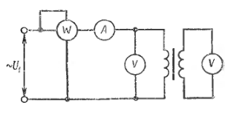

Рис.24.1. Схема опыта холостого хода трансформатора.

Под действием приложенного напряжения по первич­ной обмотке протекает ток

*I1 = Iо.* равный току х. х., который состав­ляет 5—10% номинального.

Для измерения тока х. х., приложенного кпервичной обмотке напряжении и потребляемой мощности в цепь первичной обмоткитрансформатора, включены измерительные приборы (амперметр*А,* вольтметр *V* и ваттметр *W).*

Вторичная обмотка трансформато­ра замкнута на вольтметр, сопротивление которого очень велико, так что ток вторичной обмотки I2 = 0

Ток х. х. возбуждает в магнитопроводе трансформатора магнит­ный поток, который индуктирует э. д. с. как в первичной, так и во вторичной обмотках.

Действующие значения э. д. с. обмоток определяются по формулам:





Где: w1, w2- числа витков первичной и вторичной обмоток трансформатора;

Фmax— амплитуда магнитного потока;

*f*— частота тока-

Так как во вторичной обмотке трансформатора тока нет и, сле­довательно, нет падения напряжения в сопротивлении этой обмот­ки, то э. д. с. *E2=U2*и определяется показанием вольтметра, вклю­ченного в эту обмотку.

В первичной обмотке протекает ток х. х., очень малый по срав­нению с номинальным, так что падение напряжения в сопротивле­нии первичной обмотки будет очень мало по сравнению с прило­женным напряжением.

Поэтому приложенное напряжение практи­чески уравновешивается э. д. с. первичной обмотки: *U1 = - E1*

Следовательно, э. д. с. первичной обмотки определяется показанием вольтметра, включенного в цепь первичной обмотки при опыте х. х.

**24.2. Коэффициент трансформации**

Коэффициентом трансформацииназывают отношение напря­жения обмотки ВН к напряжению обмотки НН при х. х.:

Для повышающего трансформатора:



Для трехфазного трансформатора различаются конструктивный и эксплуатационный коэффициенты трансформации.

а) Конструктив­ный коэффициент трансформацииkкопределяет соотношение чисел витков обмоток ВН и НН и равен отношению фазных напряжений.

б) Эксплуатационный коэффициент трансформацииkэравен отношению линейных напряжений на стороне ВН и НН.

Если схемы соединения обмоток ВН и НН одинаковы (напри­мер, звезда — звезда или треугольник — треугольник), то отношение фазных и линейных напряжений также одинаковы, т. е. конструктивный и эксплуатационный коэффициенты трансформации равны (kк= kэ).

Если же схемы соединения обмоток ВН и НН различны (звезда — треугольник или треугольник—звезда), то конструктив­ный и эксплуатационный коэффициенты трансформации отличают­ся в

При опыте х.х. помимо напряжений первичной и вторичной обмоток измеряются ток х. х.*Iо* и мощность *Ро*, потребляемая транс­форматором.

Ток х.х. в фазе обмотки трехфазного трансформа­тора *Iо* при соединении первичной обмотки в звезду равен измерен­ному току I (I0=I),

при соединении первичной обмотки в тре­угольник—в 1,73 раза меньше измеренного ().

Мощность, потребляемая трансформатором при х. х.,Рорасхо­дуется на покрытие потерь в стали за счет гистерезиса и вихревых токов (Рс=Ро), так как потери в проводах первичной обмотки ничтожно малы.

При испытании трехфазного трансформатора в этих выражениях следует иметь в виду фазные значения напряже­ния и тока, а также мощность, отнесенную к одной фазе,  (Ро — показания ваттметра).

Так как токи в фазах при х.х. трех­фазного трансформатора различны, то за значение тока х.х. ус­ловно принимают его среднее значение для трех фаз;



**24.3. Рабочий режим трансформатора**

При рабочем режиме трансформатора его вторичная обмотка замкнута на приемник электрической энергии и по вторичной обмотке протекает ток I2, а по первичной ток I1

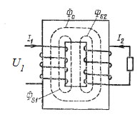

Рис. 24.2. Схема работы трансформатора при нагрузке.

При холостом ходе намагничивающая сила I0w1 создает основной магнитный поток

Фо = Ф макс.

Если вторичную обмотку замкнуть напотребитель, то во вторичной обмотке потечет ток I2, а в первичной токI1. Эти токи создают в обмотках намагничивающие силы: в первичной I1w1, во вторичной I2w2.

Поэтому уравнение равновесия намагничивающих сил имеет вид:



или



Где:  - коэффициент трансформации

**24.4. Режим короткого замыкания**

Короткие замыкания в электрических установках возникают обычно вследствие каких-либо неисправностей в сетях (при меха­ническом повреждении изоляции, при ее электрическом пробое в результате перенапря­жении и др.) или приошибочных действиях эксплуатационного персона­ла.

Для трансформатора к. з. представляет собой серьезную опасность, так как при этом возникают очень большие токи.

При коротком замыкании вторичной обмотки ее полное сопротивление становится равным нулю (z=0) . Напряжение вторичной обмотки также становится равным нулю (U2 = 0)

Уравнение равновесия э. д. с. первичной обмотки трансформато­ра при к.з. вторичной обмотки запишется в следующем виде:



или



Где:  - полное сопротивление трансформатора при коротком замыкании.

Полное сопротивление трансформатора определяется по формуле:



Где:  - активное сопротивление обмоток

 - индуктивное сопротивление трансформатора

В обычных трансформаторах в режиме короткого замыкания  имеет очень маленькую величину, поэтому ток короткого замыкания очень велик. Большой ток короткого замыкания, действуя продолжительное время, приводит к перегреву обмоток трансформатора, к выходу из строя изоляции обмоток и к пожару. Для исключения выхода из строя трансформаторов в них обязательно применяется защита, отключающая трансформатор при резком увеличении величины потребляемого тока.

Для сварочных трансформаторов режим короткого замыкания является рабочим режимом. Для того, чтобы получить возможность регулировки сварочного тока и не вывести из строя сварочный трансформатор используют метод изменения индуктивного сопротивления xL. Подробно этот процесс описан в главе «Сварочный трансформатор».

**24.5. Напряжение короткого замыкания.**

Опыт к. з. производится при значительно пониженном напря­жении и является вторым предельным режимом работы трансфор­матора, который наряду с опытом х. х. позволяет определить пара­метры трансформатора при любой нагрузке.

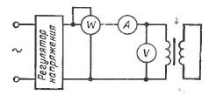

Рис.24.3. Схема опыта короткого замыкания

При опыте к. з. вто­ричную обмотку трансформатора замыкают накоротко, а к первичной подводят такое пониженное Uк при котором в обмотках трансформатора протекают номинальные токи.

Это напряжение называют напряжением короткого замыкания,измеряется оно в

процентах от номинального:



Согласно ГОСТ напряжение к.з. =5,5- 10,5%.

Опыт к.з. позволяет определить напряжение *Uк,*потери в обмотках трансформатора *Рм* и сопротивления к. з. трансформатора zк, rк и xк*.*

При опыте к.з. полезная мощность трансформатора равна нулю, а потери в стали ничтожно малы, так как мал магнитный поток в сердечнике.

Поэтому мощность, потребляемая трансформатором при опыте к.з., расходуется на нагревание проводов обмоток:



# Лекция 8

# Трансформаторы

1. Устройство трехфазных трансформаторов
2. Соединение обмоток трехфазных трансформаторов
3. КПД

## Устройство и принцип действия

**Общее устройство трехфазных трансформаторов**

Трансформаторы, используемые в сетях промышленных предприятий называются силовыми.

Силовые трансформаторы в основном бывают трехфазными.

Мощность силового трансформатора измеряется в киловольтамперах. ( кВА ).

Промышленностью выпускаются силовые трансформаторы мощностью от 10 до 560кВА. На подстанциях к силовым трансформаторам от ЛЭП подводится напряжение 6 или 10 кВ. а снимается 0,4 или 0,23 кВ.которое подается потребителю.

[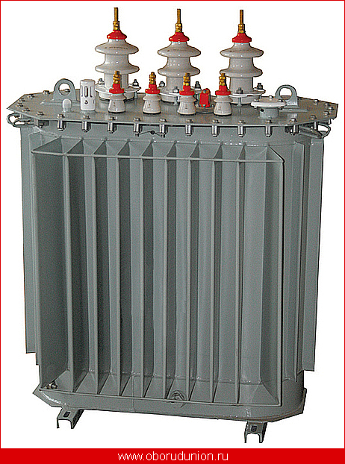](http://www.oborudunion.ru/1540812/images/photocat/framed/600x600/999497000.jpg)

Силовой трансформатор представлен на рисунке 26.1:

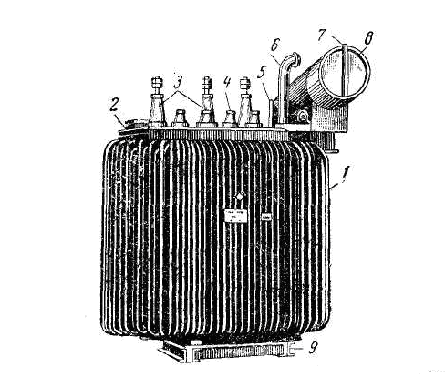

Рис.26.1. Трехфазный силовой трансформатор

На рисунке :

1. бак с радиаторами
2. крышка
3. выводы высшего напряжения
4. выводы низшего напряжения
5. рукоятка переключателя числа витков обмотки высшего напряжения
6. предохранительная труба
7. указатель уровня масла
8. расширитель
9. транспортные катки

Бак предназначен для размещения в нем активной части ( магнитопровода с закрепленными на нем катушками высшего и низшего напряжения) ,погруженных в масло. Для увеличения поверхности охлаждения в бак вварены трубы радиатора. Бак закрывается крышкой на болтах.

Выводы высшего и низшего напряжения обеспечивают изоляцию вводных кабелей от корпуса трансформатора.

Переключатель витков обеспечивает ступенчатое изменение напряжения на выходе

трансформатора.

Расширитель вмещает до 10% масла и предназначен для сбора масла при его расширении при нагревании.

При ремонтах из бака извлекают выемную часть трансформатора (см.рис.26.2)

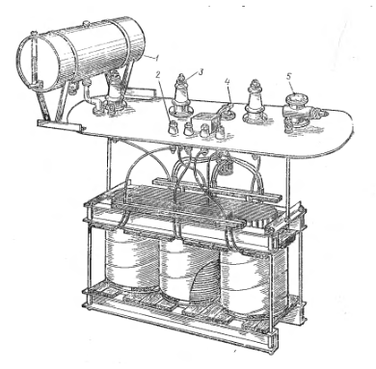

Рис.26.2. Выемная часть силового трехфазного трансформатора

Вместе с крышкой из бака трансформатора извлекается его активная часть.

Активная часть трансформатора состоит :

* магнитопровод;
* обмотки высшего напряжения ;
* обмотки низшего напряжения ;

**26.2. Магнитопроводы трехфазных трансформаторов**

Магнитопровод( сердечник ) состоит из стержней и ярма , образующих замкнутую

магнитную цепь.

Магнитопровод собран из листов электротехнической стали толщиной 0,35...0,5 мм. Листы изолированы друг от друга лаковой пленкой. Конструкция магнитопровода показана на рисунке 26.3:

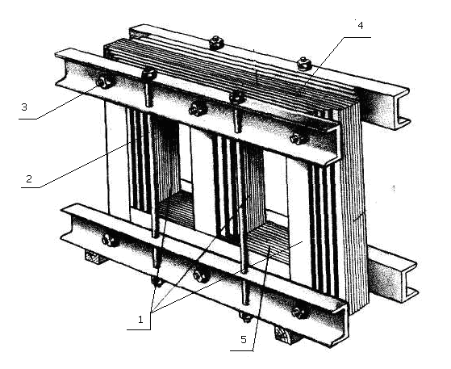

Рис.26.2. Магнитопровод трехфазного трансформатора

На рисунке обозначены :

1 - стержень ;

2 - вертикальная стяжка ;

3 - стяжная шпилька ;

4 - верхнее ярмо ;

5 - нижнее ярмо ;

**26.3. Обмотки трехфазных трансформаторов**

Обмотки по назначению делятся на :

* первичную ;
* вторичную ;

Первичной называется обмотка, к которой подсоединяется источник энергии.

Вторичной называется обмотка , к которой подсоединяется потребитель.

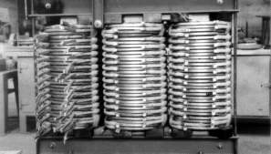

Обмотка с высоким напряжением обозначается " ВН ", обмотка с низким напряжением обозначается "НН".

Обмотки выполняются из круглых или прямоугольных медных или алюминиевых проводов, изолированных пряжей, бумагой, эмалью или изоляционными деталями. Обмотки пропитывают лаком и сушат.

По конструкции различают два вида обмоток :

* концентрические, располагающиеся одна внутри другой ;
* чередующиеся , поставленные одна над другой в виде отдельных катушек вдоль оси стержня ;

Магнитопровод с обмотками называют активной частью трансформатора

**Соединение обмоток трехфазных трансформаторов**

**27.1. Общие определения**

Конструктивно обмотки трехфазных трансформаторов выполня­ются так же, как и однофазных.

Начала фаз обмоток ВН обозна­чены прописными латинскими буквами*А, В* и С; концы фаз этих обмоток — *X, Y*и *Z.* Если обмотка ВН имеет выведенную нулевую точку, то этот зажим обозначают 0.

Начала фаз обмоток НН обозначаются строчными латинскими буквами ***а,*** *6,* ***с,*** концы фаз — ***х, у,*** z, вывод нулевой точки — 0.

Обмотки трехфазных трансформаторов могут быть соединены в звезду (рис. 27.1), когда концы всех трех фаз соединены между собой, образуя общую нейтральную (нулевую) точку, а свободные начала трех фаз подключены к трем проводам сети источника или приемника электрической энергии переменного тока.

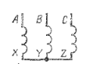

Рис.27.1. Соединение обмоток звездой

При соедине­нии обмоток в треугольник (рис. 27.2,**)**начало первой фазы соединяется с концом второй, начало второй фазы — с концом треть­ей, начало третьей фазы — с концом первой. Точки соединения начала одной фазы с концом другой подключены к проводам трех­фазной сети переменного тока.

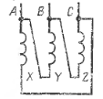

Рис.27.2. Соединение обмоток треугольником

Схемы соединения обмоток трехфазных трансформаторов в звезду и треугольник обозначаются соответственно знаками

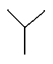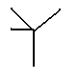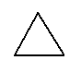

ЗвездаЗвезда с выводом нуля Треугольник

Рис.27.3. Обозначение соединений обмоток трансформатора

**27.2.Группы трехфазных трансформаторов**

До сих пор мы считали, что при построении векторной диаграммы ЭДС Е1 и Е2 совпадают по фазе. Но это соответствует действительности лишь при условии намотки первичной и вторичной обмоток в одном направлении, или одноименной маркировки их выводов (рис. 24.4, а).

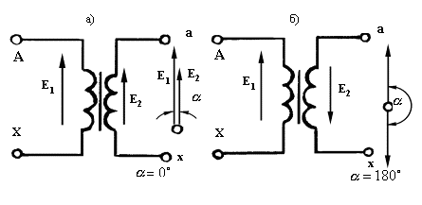

Рис.27.4 Схемы включения однофазного трансформатора.

а) намотка обмоток в одном направлении

б) намотка обмоток в разных направлениях.

Если же в трансформаторе изменить направление намотки обмоток иди же переставить обозначение их выводов, то вектор ЭДС Е2 окажется сдвинутым относительно вектора Е1 на 180° (рис. 24.4, б).

Сдвиг фаз между ЭДС Е1 и Е2 принято выражать группой соединений. Так как этот сдвиг фаз может изменяться от 0 до 360°, а кратность сдвига обычно составляет 30°, то для обозначения групп соединения выбирается ряд чисел от 1 до 12, в котором каждая единица соответствует углу сдвига 30°.

В основу этого положено сравнение относительного положения векторов Е1 и Е2 с положением минутной и часовой стрелок часов. Вектор обмотки В.Н. считается минутной стрелкой, установленной на цифре 12, а вектор Н.Н. - часовой стрелкой. По положению часовой стрелки относительно минутной определяют положение вектора ЭДС обмотки Н.Н. относительно обмотки В.Н. Так, на (рис. 27.4, а) соединение имеет группу 12, а на (рис. 27.4, б) - группу 6.  
Таким образом, в однофазном трансформаторе имеется только две группы -12 и 6.

В 3-х фазном трансформаторе группу соединения определяют по углу сдвига фаз между линейными векторами ЭДС Е1 и Е2 .  
В качестве примера рассмотрим схему Y / Y - 12 (рис. 27.5).

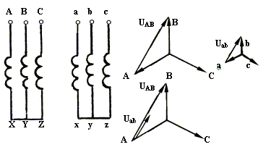Рис.27.5. Схема трехфазного трансформатора гр.12

Векторная диаграмма показывает, что сдвиг между E1 и Е2 равен нулю или 360°, т.е.

(360° / 30° - 12 группа).  
Если же поменять начала и концы обмоток Н.Н., то будем иметь группу 6 (рис.27.6.).

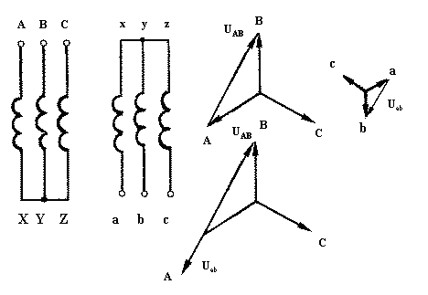

Рис.27.6. Схема трехфазного трансформатора гр.6

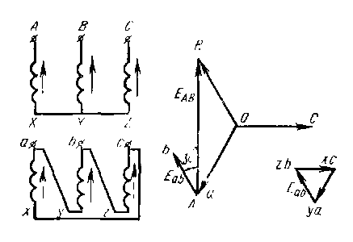

Рис.27.7. Схема трехфазного трансформатора гр.11

Большой разнобой в схемах и группах соединений изготовляемых трансформаторов нежелателен.

Поэтому ГОСТ предусматривает изготовление трехфазных силовых трансформаторов со следующими группами соединений обмоток;

Y/Y0-0, ∆/Y0-l1, Y/∆-11 Y0/∆-l1.

При этом первым обозначено соединение обмотки ВН, вторым — соединение обмотки НН, а индекс «0» указывает на то, что наружу выводится нулевая точка обмотки.

# Лекция 9

# Специальные трансформаторы

1. Автотрансформаторы
2. Сварочные трансформаторы
3. КПД трансформаторов

**Автотрансформаторы**

**28.1. Общие определения**

Автотрансформаторы по принципу действия ничем не отличаются от обычных трансформаторов. Разница состоит в том, что автотрансформатор имеет одну обмотку, от которой сделаны выводы.

       Если автотрансформатор используется какпонижающий, то вся обмотка рассчитывается на напряжение сети U1, в которую нужно подключить автотрансформатор. Один вывод обмотки считается общим и как правило обозначается цифрой 0. Вторичные напряжения U1,U2,..Un берутся от выводов обмотки 1,2,3,…,n относительно к общему выводу.   
       Если автотрансформатор используется как повышающий, то часть обмотки рассчитывается под напряжение сети U1, а вывод делается от всей обмотки, на которой образуется вторичное напряжение U2>U1.

**28.2. Электрическая схема автотрансформатора**       На Рис.28.1.а показана электромагнитная схема понижающего автотрансформатора.

Обмотка *w*1 включается в электросеть с напряжением U1 . Нагрузка (потребители) подключается к части витков *w*2-1, *w*2-2 ,…., *w*2-n обмотки, на которых вторичное напряжение U2-1, U2-2 ,…., U2-n пропорциональные количеству витков *w*2-1, *w*2-2 ,…., *w*2-n.

   Напряжения для понижающего трансформатора U1> U2-1; U1> U2-2;…. ;U1> U2-n, соответственно для витков *w*1>*w*2-1; *w*1>*w*2-2;….. ;*w*1>*w*2-n.

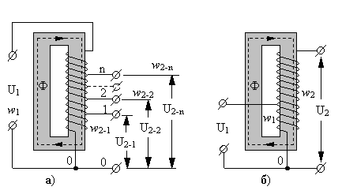

Рис.28.1.Электромагнитная схема автотрансформатора,

а) понижающий, 6) повышающий.

       На Рис.28.1.б показана электромагнитная схема повышающего автотрансформатора. Так как для первичной цепи (сетевой) , *w*1<*w*2, следует, что U1<U2, или U2>U1.

Это значит, что во вторичной цепи напряжение выше чем в первичной цепи.  
       Автотрансформаторы проще по конструкции. Имеют стоимость ниже, чем трансформаторы, так как на их изготовление расходуется меньше медного провода и меньше трудозатрат при изготовлении обмоток.

Но есть существенный недостаток. Первичные цепи и вторичные цепи непосредственно имеют металлическую связь. Эта конструктивная особенность, во вторичных цепях, поддерживает потенциал первичной цепи, что во многих случаях, из-за требований безопасности и надежности, недопустимо.

По этой причине автотрансформаторы не получили широкого распространения, особенно в электронной отрасли производства.

**Сварочные трансформаторы.**

**29.1. Общие определения.**

Сварочный трансформатор предназначен для электрической сварки металлических деталей.

Особенностью работы этих трансформаторов является прерывистый режим работы с резкими переходами от холостого хода к короткому замыканию.

Для ограничения токов короткого замыкания при соприкосновении электродов сварочные трансформаторы строятся с большим индуктивным сопротивлением обмоток.

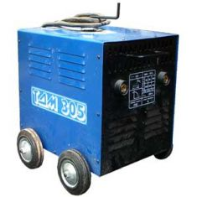

Рис.29.1. Общий вид сварочного трансформатора

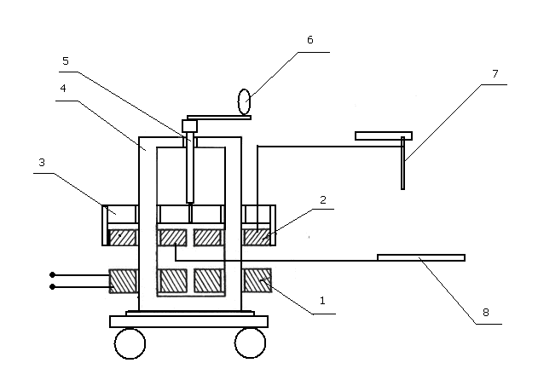

Рис.29.2. Схема устройства сварочного трансформатора

На рисунке обозначены:

1 - первичная неподвижная катушка

2 - вторичная подвижная катушка

3 - подвижная траверса

4 - магнитопровод

5 - ходовой винт

6 - рукоятка

7 - электрод

8 - металлическая площадка для детали

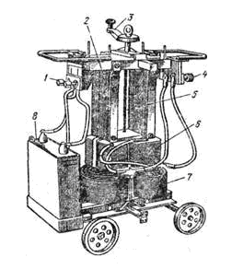

Рис.29.3. Сварочный трансформатор со снятым кожухом

1 — сетевые зажимы для проводов; 2 — сердечник (магнитопровод); 3 — рукоятка регулирования тока; 4 — зажимы для подсоединения сварочных проводов; 5 — ходовой винт; 6 — катушка вторичной обмотки; 7 — катушка первичной обмотки; 8 — компенсирующий конденсатор

Катушки первичной обмотки сварочного трансформатора неподвижные и закреплены у нижнего ярма, катушки вторичной обмотки подвижные. Величину сварочного тока регулируют изменением расстояния между первичной и вторичной обмотками.

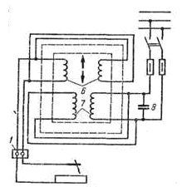

Рис.29.4. Электрическая схема сварочного трансформатора

Наибольшая величина сварочного тока достигается при сближении катушек, наименьшая — при удалении. С ходовым винтом 5 связан указатель примерной величины сварочного тока. Точность показаний шкалы составляет 7,5 % от значения максимального тока. Отклонения величины тока зависят от подводимого напряжения и длины сварочной дуги. Для более точного замера сварочного тока должен применяться амперметр.

При повороте рукоятки 3 трансформатора по часовой стрелке катушки обмоток 6 и 7 сближаются, вследствие чего магнитное рассеяние и вызываемое им индуктивное сопротивление обмоток уменьшаются, а величина сварочного тока увеличивается. При повороте рукоятки против часовой стрелки катушки вторичной обмотки удаляются от катушек первичной обмотки, магнитное рассеяние увеличивается и величина сварочного тока уменьшается.

Трансформаторы снабжены емкостными фильтрами, предназначенными для снижения помех радиоприему, создаваемых при сварке

**Коэффициент полезного действия трансформатора**

**25.1. Потери в трансформаторе**

в соответствии с законом сохранения энергии потребляемая трансформатором мощность *Р1*больше мощности, отданной им в нагрузку*Р2,* так как при работе трансформатора (так же, как и любого преобразователя энергии) часть преобразуемой им элек­трической энергии неизбежно теряется.

При работе трансформато­ра на какую-либо нагрузку из питающей сети помимо полезной мощности *Р2*потребляется мощность, идущая на покрытие потерь в стали магнитопровода*Рс* и в проводах обмоток (потери в меди) *Рм.*

Потери в стали магнитопровода на гистерезис и на вихревые токи зависят от частоты тока питающей сети и от магнитной индук­ции. Так как при работе трансформатора частота тока сети и ам­плитуда магнитной индукции неизменны, то потери в стали постоянны, не за­висят от нагрузки трансформатора и равны потерям х.х.: *Pc= Р0*. Эти потери определяются из опыта х. х. трансформатора.

**25.2. Коэффициент полезного действия трансформатора.**

Коэффициент полезного действия трансформаторапредставля­ет собой отношение полезной мощности, отдаваемой трансформато­ром в нагрузку, к мощности, потребляемой им из первичной сети:



или 

Практически к.п.д. трансформато­ров очень высок.

* для трансформаторов малых мощностей (до 1000 ВА) η = 85 - 95 % ;
* для трансформаторов больших мощностей η = 95 - 99,5%.

При любой величине и характере нагрузки трансформатора его полезная мощность можно определить по формуле:



где β - коэффициент нагрузки трансформатора

Р2ном— номиналь­ная мощность трансформатора.

 - коэффициент мощности трансформатора

Коэффициент нагрузки трансформатора определяется как отношение тока первичной обмотки при данной нагрузке к номинальному току первичной обмотки при номинальной нагрузке, т.е.



 - первичной обмотки при выбранной нагрузке;

- номинальный ток первичной обмотки;

Подведенная мощность определя­ется кок сумма полезной мощности трансформатора и мощности потерь:

*Р1=Р2+ƩР = Р2 + Р0 + РМ.*

Потери в меди Рм зависят от тока (от нагрузки) и являются потерями переменными.

Эти потери определяются по формуле



где **—** потери в меди при номинальном токе.

Проведя математические преобразования получаем формулу для определения коэффициента полезного действия трансформатора:



или 

На рис. 25.1 построены зависимости η, Ро иРм от коэффици­ента нагрузки β, откуда видно, что зависимость имеет максимум.

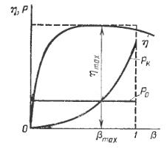

Рис.25.1. Зависимость КПД и потерь трансформатора от коэффициента нагрузки.

Наибольшее значение коэффициента нагрузки β, при котором коэффициент полезного действия трансформатора η имеет максимальное значение определяется по формуле:



Следовательно, наибольший к. п. д. будет при такой нагрузке, при которой постоянные потери равны потерям переменным (Ро =РМ).

Потери постоянные Р0— это потери в стали,

Потери переменные Рм— это потери в меди обмоток трансформатора,

Потери в стали определяются из опыта х.х., потери в обмот­ках— из опыта к. з. Номинальная мощность трансформатора ука­зана на его щитке, в паспорте и каталоге. Задаваясь значениями β и cosφ2, можно вычислить к. п. д. трансформатора при любой на­грузке, не подвергая его непосредственным испытаниям.